**广东省食品安全电子追溯平台建设项目**

**需求规格说明书**

广州中国科学院软件应用技术研究所

目录

目录 I

第1章. 引言 1

1.1. 项目概述 1

1.2. 系统概述 1

1.3. 文档概述 2

1.4. 参考资料 2

1.5. 术语定义 2

第2章. 总体功能需求 4

2.1. 总体架构与分工 4

2.2. 系统功能(按角色) 4

2.2.1. 企业用户 4

2.2.2. 监管用户 7

2.2.3. 公众 7

2.3. 系统接口 7

第3章. 业务需求概述 11

3.1. 食品追溯标准规范体系建设 11

3.1.1. 标准规范目录 11

3.1.2. 数据标准 11

3.1.3. 接口标准 11

3.1.4. 技术标准 11

3.2. 企业数据采集业务需求 11

3.2.1. 生产企业数据采集目录 11

3.2.2. 流通企业数据采集目录 11

3.2.3. 餐饮企业数据采集目录 11

3.2.4. 企业数据采集方式 11

3.2.5. 企业数据采集方式 11

3.3. 原料追溯业务需求 11

3.4. 成品追溯业务需求 11

3.4.1. 追溯相关编码设计 11

3.4.2. 业务约束 12

3.4.3. 数据池设计 13

3.4.4. 追溯模式设计 14

3.5. 企业日常管理需求 14

3.6. 企业监管需求 14

3.7. 食品监管需求 14

3.8. 数据交换接口服务业务需求 14

3.8.1. 与乳粉平台数据交换业务需求 14

3.8.2. 与大数据平台数据交换业务需求 14

3.9. 移动端业务需求 14

3.9.1. 企业移动端需求 14

3.9.2. 公众移动端需求 14

3.9.3. 监管移动端需求 14

第4章. 业务系统 15

4.1. 企业统一平台 15

4.2. 企业移动端 15

4.3. 监管统一平台 15

4.4. 监管移动端 15

4.5. 公众统一平台 15

4.6. 公众移动端 15

第5章. 非功能需求 16

5.1. 安全性需求 16

5.1.1. 系统安全性方案 16

5.2. 性能需求 26

5.2.1. 性能设计 26

5.3. 运行性需求 32

5.3.1. 质量保证 32

5.3.2. 安装响应 32

5.4. 系统的易用性 33

第6章. 设计约束 35

6.1. 网络架构设计 35

6.1.1. 单机部署 36

6.1.2. 分布式部署 36

6.2. 系统部署说明 36

6.3. 软件运行环境需求 37

6.3.1. 硬件要求 37

6.3.2. 网络环境 37

6.3.3. 操作系统 38

6.3.4. 数据库 38

附录 39

# 引言

## 项目概述

食品安全问题正逐渐成为一个全球范围内的社会问题。近年来,食品质量问题屡屡曝光,食品安全已经成为关系民生的一大焦点。三鹿事件,圣元奶粉、雅士利事件、塑化剂事件，农夫山泉标准门事件、福喜过期肉事件增加了消费者对食品质量安全的担忧。这充分说明,市场缺乏安全检测方法和质量控制措施、缺乏提高食品质量安全信息透明化的有效手段。为加强我国食品安全监管，新版的《中华人民共和国食品安全法》已由中华人民共和国第十二届全国人民代表大会常务委员会第十四次会议于2015年4月24日修订通过，自2015年10月1日起施行，突出了四个“最严”，即最严谨的标准；最严格的监管；最严厉的惩戒；最严肃的追责。新修订的《食品安全法》第四十二条明确规定：“国家建立食品安全全程追溯制度。食品生产经营者应当依照本法的规定，建立食品安全追溯体系，保证食品可追溯。国家鼓励食品生产经营者采用信息化手段采集、留存生产经营信息，建立食品安全追溯体系。

目前，广东省食药监局局正在启动“智慧食药监”基础平台建设，预计到2015年底，广东省“智慧食药监”平台初步建成，移动互联、GIS、云计算、大数据等新一代信息技术得到广泛应用；构建完成“智慧食药监”工程基础架构，建立新型的信息高度共享的统一数据中心，重点推进日常监管系统、检测检验、行政执法系统建设并取得实效，启动婴幼儿配方食品、食用油、酒类追溯和公共服务系统建设，初步建立起覆盖全省的一体化食品药品监管平台。

## 系统概述

1. 食品追溯数据库
2. 企业统一平台
3. 监管统一平台
4. 公众统一平台

## 文档概述

本文档作为系统开发人员的约束性条件，是进行需求分析、系统设计的依据，也是软件测试人员编写测试计划的主要依据。它是需求人员以文件形式描述对整个系统的理解，也作为与开发人员交流需求的书面依据。

本文档的使用者包括本系统用户、需求分析人员、项目管理人员、软件设计人员、软件质量控制人员以及软件维护人员。

## 参考资料

1. 《中华人民共和国食品安全法》新版
2. 《广东省食品药品信息化发展规划（专家论证稿）》
3. 《广东省食品药品信息化数据标准》
4. 《广东省食品安全监管体系“十二五”规划》(粤府办〔2012〕２１号)
5. 《广东省食品安全条例》
6. 《广东省食品药品监管信息化发展规划（2015-2017年）》
7. 《国家食品药品监督管理局关于进一步加强食品药品监管信息化建设的指导意见》（国食药监办[2013]32号）
8. 《广东省政务信息资源共享管理试行办法》；
9. 《中共中央办公厅、国务院办公厅关于加强信息资源开发利用工作的若干意见》（中办发〔2004〕34号）
10. 《商品条码 零售商品编码与条码表示(GB 12904-2008) 》
11. 《商品条码 储运包装商品编码与条码表示(GB/T 16830-2008) 》
12. 《中华人民共和国行政区域代码（GB 2260-2000）》

## 术语定义

可追溯性：追溯所考虑对象的历史、应用情况或所处场所的能力。包括原料来源、产品生产过程、出厂后的位置分布。

正向追溯：

反向追溯：

台账：按一定标准格式，记录物资盘存出入记录。

防伪：

电子标签：

RFID: 射频识别，RFID（Radio Frequency Identification）技术，又称无线射频识别，是一种通信技术，可通过无线电讯号识别特定目标并读写相关数据。

NFC:

二维码：

GIS: Geographic Information System或 Geo－Information system，GIS, 地理信息系统。

# 总体功能需求

## 总体架构与分工

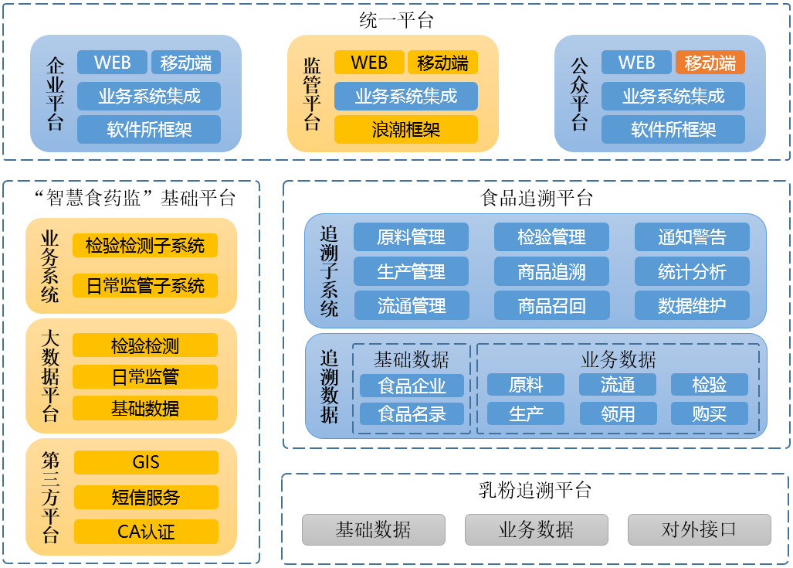

其中，蓝色部分为广州软件所负责的内容，黄色为浪潮负责的内容，红色为联通负责的内容。

## 系统功能(按角色)

### 企业用户

* 1. 生产企业用户：



* 1. 流通企业用户：







* 1. 餐饮服务单位：



### 监管用户



### 公众



## 系统接口

|  |  |  |  |  |  |  |
| --- | --- | --- | --- | --- | --- | --- |
| **数据对接名称** | **一级分类** | **二级分类** | **许可单位** | **来源** | **对接方式** | **备注** |
| 食品企业数据 | 生产企业 | 省内生产 | 省药监局 | 省数据平台 | 提供中间库 | 企业平台  不能修改 |
| 省外生产 |  | 企业平台上报  省数据平台 |  | 企业平台上报需审核 |
| 境外生产 |  | 企业平台上报 |  | 企业平台上报无需审核 |
| 流通企业 | 省内批发零售 | 省药监局 | 省数据平台 | 提供中间库 | 企业平台  不能修改 |
| 省内商超 | 省药监局 | 省数据平台 | 提供中间库 | 企业平台  不能修改 |
| 省内大型电商 | 省药监局 | 省数据平台 | 提供中间库 | 企业平台  不能修改 |
| 省内个体电商 | 省药监局 | 省数据平台 | 提供中间库 | 企业平台  不能修改 |
| 省外流通 |  | 企业平台上报  省数据平台 |  | 企业平台上报需审核 |
| 境外出口商 |  | 企业平台上报  省数据平台 |  | 企业平台上报无需审核 |
| 餐饮企业 | 省内餐饮 | 省药监局 | 省数据中心 | 提供中间库 | 企业平台  不能修改 |
| 食品产品信息 | 省内生产食品 |  |  | 企业平台上报  省数据平台 |  | 企业平台上报需审核 |
| 省外生产食品 |  |  | 企业平台上报  省数据平台 |  | 企业平台上报需审核 |
| 进口食品 |  |  | 企业平台上报 |  | 企业平台上报无需审核 |
| 乳粉企业、产品信息 | | |  | 乳粉追溯平台 | 提供中间库 |  |
| 乳粉追溯信息 | | |  | 乳粉追溯平台 | 提供中间库 |  |
| 其他产品信息 | | |  | 国家物联网标识公共服务平台 |  |  |
| 信用等级信息 | 食品企业 | |  | 省数据中心 | 提供中间库 |  |
| 量化评级信息 | 餐饮企业 | |  | 省数据中心 | 提供中间库 |  |
| 检验机构信息 | | |  | 省数据中心 | 提供中间库 |  |
| 人员信息 | 餐饮企业 | 餐饮从业人员 |  | 省数据中心 | 提供中间库 |  |
| 业务信息 | 日常监管信息 | 日常监管业务数据 |  | 省数据中心 | 提供中间库 |  |
| 检验检测信息 | 抽检信息 |  | 省数据中心 | 提供中间库 |  |
| 送检信息 |  | 企业平台上报 |  |  |
| 自检信息 |  | 企业平台上报 |  |  |
| 追溯系统对外接口 | 用户鉴权 |  |  |  | 提供WebService接口 |  |
| 数据采集 | 原料购进信息 |  |  | 提供WebService接口 |  |
|  |  | 生产信息 |  |  | 提供WebService接口 |  |
|  |  | 销售信息 |  |  | 提供WebService接口 |  |
|  |  | 进货信息 |  |  | 提供WebService接口 |  |
|  |  | 退货信息 |  |  | 提供WebService接口 |  |
|  |  | 销售信息 |  |  | 提供WebService接口 |  |

# 业务需求概述

## 企业数据采集业务需求

### 生产企业数据采集目录

### 流通企业数据采集目录

### 餐饮企业数据采集目录

### 企业数据采集方式

## 原料追溯业务需求

## 成品追溯业务需求

### 追溯相关编码设计

一般酒类、食用油、婴幼儿配方食品有以下一种或多种信息对产品进行标识。

1. 条形码(商品码)

俗称69码，产品有各自企业定义的条形码，可以对每一种类的产品进行标识，中国物品编码中心中比较完善的资料库，本项目需要与中国物品编码中心进行对接。



1. 生产日期/生产批次

生产日期指的是产品每家生产企业对产品有生产批号，可以对生产批次进行标识。生产批次指的是商品在一定时期内的生产序列号。

部分的商品只有生产日期，没有生产批次。

1. 箱码

企业可在包装箱上进行赋码，箱码则作为包装箱的身份唯一标识。箱码目前是各个生产企业自定义编码，所以不同企业生产的产品箱码可能存在重复的情况。

1. 追溯码(商品唯一身份标识)

追溯码是商品单品的唯一身份标识，追溯码的载体可以是二维码、RFID、NFC等多种方式。目前各个生产厂家的追溯码的规则不同、追溯码的体现方式也不同，食品生产厂家遍布全国，统一追溯码规则和形式没有可行性。追溯码目前是各个生产企业自定义编码，所以不同企业生产的产品追溯码可能存在重复的情况。

### 业务约束

#### 生产企业/经销商

对于按批次追溯的产品，生产企业或经销商必须填写完整产品的包装信息，非精准追溯的商品至少需要填报数量与生产日期。精准追溯的商品至少需要填报数量、生产日期、箱码/追溯码，由于追溯码的载体可以是二维码、RFID、NFC等多种方式，所以一个商品的追溯码允许录入多个。

#### 流通/餐饮企业

对于按批次追溯的产品，流通/餐饮企业在进货、销售与领用时必须填写完整产品的包装信息，非精准追溯的商品至少需要填报数量与生产日期。精准追溯的商品至少需要填报数量、生产日期、箱码/追溯码。

### 数据池设计

平台建立生产企业数据池、流通/餐饮企业数据池。系统中将建立各个企业的库存信息(包括产品数量、箱码或追溯码)，在销售出库、进货入库时候根据系统配置进行不同程度的检查。

监管方式有以下三种：

1. 不限制，只对问题数据进行预警：

流通企业在进货、销售时可填写任何数量、箱码、追溯码。对箱码、追溯码不符的的情况，系统将通知生产企业与相关监管人员。

1. 仅限制生产/经销商环节：

流通企业在进货时仅可填写生产企业数据池中的商品，当出现箱码、追溯码不符的时候不予上报。对于箱码、追溯码在多个企业中重复上报的情况，系统不限制。

流通企业在销售与退货时仅可填写库存中的商品信息。

1. 严格限制：

流通企业在进货时仅可填写供应商现有上报的销售信息，下游客户仅可使用一键进货的方式进行进货。

流通企业在销售与退货时仅可填写库存中的商品信息。

在平台中，监管人员可以为企业配置上述三种监管方式。

### 追溯模式设计

#### 按生产日期追溯

根据生产日期查询出商品的追溯范围，然后对产品进行流向分析追溯，追溯可查看的内容包括各个环节的进销存信息、监管信息、生产信息、原料信息、检验检测信息等。

#### 单品精准追溯

根据产品的箱码或追溯码查询出商品的单品信息，当通过追溯码查询出多件商品时，用户可以选择需要查看的单品，然后对产品进行流向分析追溯。追溯可查看的内容包括各个环节的进销存信息、监管信息、生产信息、原料信息、检验检测信息等。

## 企业日常经营需求

## 企业监管需求

### 企业台账监管需求

## 食品监管需求

### 食品召回需求

## 数据交换接口服务业务需求

### 与乳粉平台数据交换业务需求

### 与大数据平台数据交换业务需求

# 业务系统

## 企业统一平台

### 生产管理

#### 产品生产信息

##### 界面原型

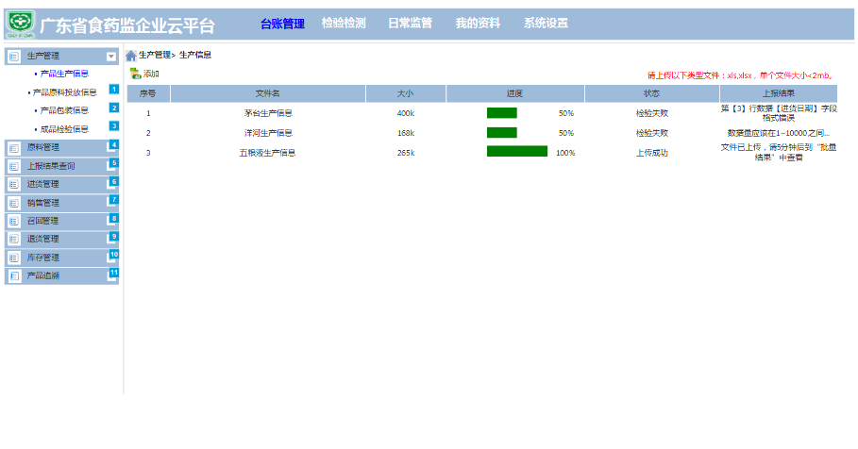

产品生产信息

##### 功能描述

| 字段名称 | 按件类型 | 长度 | 必填项 | 编辑 | 方向 | 描述 |
| --- | --- | --- | --- | --- | --- | --- |
| 生产管理> 生产信息 | 导航栏 | N/A | N/A | N/A | 输出 | 系统自带 |
| 添加 | 按钮 | N/A | N/A | N/A | 输出 |  |
| 请上传以下类型文件：xls,xlsx，单个文件大小<2mb。 | 字符串 | N/A | N/A | N/A | 输出 |  |
| 序号 | 列表 | N/A | N/A | N/A | 输出 |  |
| 文件名 | 列表 | N/A | N/A | N/A | 输出 |  |
| 大小 | 列表 | N/A | N/A | N/A | 输出 |  |
| 进度 | 列表 | N/A | N/A | N/A | 输出 |  |
| 状态 | 列表 | N/A | N/A | N/A | 输出 | 状态分为:检验失败,上传成功 |
| 上报结果 | 列表 | N/A | N/A | N/A | 输出 | 上报结果错误有:格式错误,数据过大等(1-10000) |

#### 产品原料投放信息

##### 界面原型

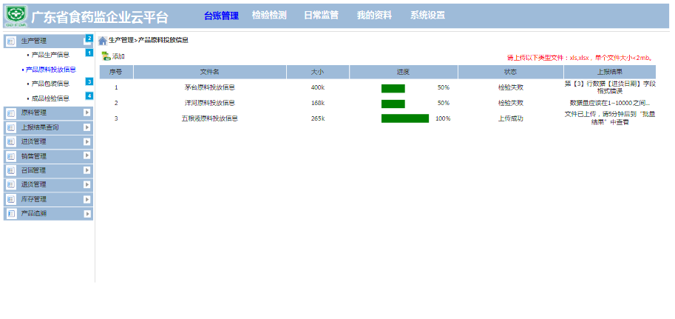

产品原料投放信息

##### 功能描述

| 字段名称 | 按件类型 | 长度 | 必填项 | 编辑 | 方向 | 描述 |
| --- | --- | --- | --- | --- | --- | --- |
| 生产管理> 产品原料投放信息 | 导航栏 | N/A | N/A | N/A | 输出 | 系统自带 |
| 添加 | 按钮 | N/A | N/A | N/A | 输出 |  |
| 请上传以下类型文件：xls,xlsx，单个文件大小<2mb。 | 字符串 | N/A | N/A | N/A | 输出 |  |
| 序号 | 列表 | N/A | N/A | N/A | 输出 |  |
| 文件名 | 列表 | N/A | N/A | N/A | 输出 |  |
| 大小 | 列表 | N/A | N/A | N/A | 输出 |  |
| 进度 | 列表 | N/A | N/A | N/A | 输出 |  |
| 状态 | 列表 | N/A | N/A | N/A | 输出 | 状态分为:检验失败,上传成功 |
| 上报结果 | 列表 | N/A | N/A | N/A | 输出 | 上报结果错误有:格式错误,数据过大等(1-10000) |

#### 产品包装信息

##### 界面原型

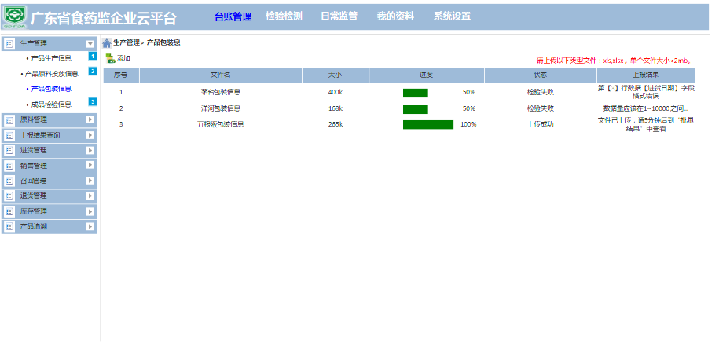

产品包装信息

##### 功能描述

| 字段名称 | 按件类型 | 长度 | 必填项 | 编辑 | 方向 | 描述 |
| --- | --- | --- | --- | --- | --- | --- |
| 生产管理> 产品包装信息 | 导航栏 | N/A | N/A | N/A | 输出 | 系统自带 |
| 添加 | 按钮 | N/A | N/A | N/A | 输出 |  |
| 请上传以下类型文件：xls,xlsx，单个文件大小<2mb。 | 字符串 | N/A | N/A | N/A | 输出 |  |
| 序号 | 列表 | N/A | N/A | N/A | 输出 |  |
| 文件名 | 列表 | N/A | N/A | N/A | 输出 |  |
| 大小 | 列表 | N/A | N/A | N/A | 输出 |  |
| 进度 | 列表 | N/A | N/A | N/A | 输出 |  |
| 状态 | 列表 | N/A | N/A | N/A | 输出 | 状态分为:检验失败,上传成功 |
| 上报结果 | 列表 | N/A | N/A | N/A | 输出 | 上报结果错误有:格式错误,数据过大等(1-10000) |

#### 成品检验信息

##### 界面原型

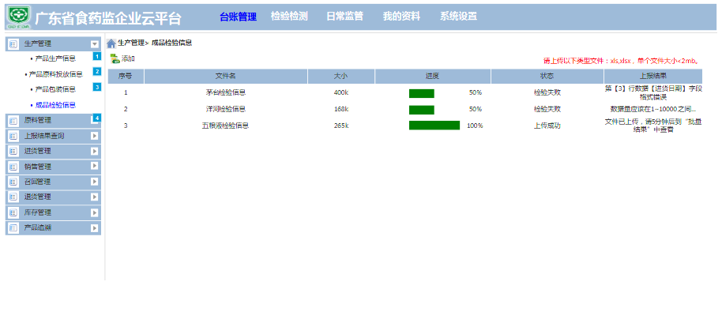

成品检验信息

##### 功能描述

| 字段名称 | 按件类型 | 长度 | 必填项 | 编辑 | 方向 | 描述 |
| --- | --- | --- | --- | --- | --- | --- |
| 生产管理> 成品检验信息 | 导航栏 | N/A | N/A | N/A | 输出 | 系统自带 |
| 添加 | 按钮 | N/A | N/A | N/A | 输出 |  |
| 请上传以下类型文件：xls,xlsx，单个文件大小<2mb。 | 字符串 | N/A | N/A | N/A | 输出 |  |
| 序号 | 列表 | N/A | N/A | N/A | 输出 |  |
| 文件名 | 列表 | N/A | N/A | N/A | 输出 |  |
| 大小 | 列表 | N/A | N/A | N/A | 输出 |  |
| 进度 | 列表 | N/A | N/A | N/A | 输出 |  |
| 状态 | 列表 | N/A | N/A | N/A | 输出 | 状态分为:检验失败,上传成功 |
| 上报结果 | 列表 | N/A | N/A | N/A | 输出 | 上报结果错误有:格式错误,数据过大等(1-10000) |

### 原料管理

#### 原料购进信息

##### 界面原型

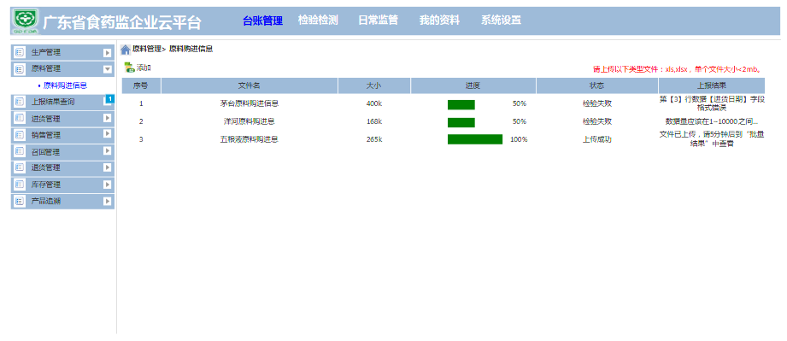

原料购进信息

##### 功能描述

| 字段名称 | 按件类型 | 长度 | 必填项 | 编辑 | 方向 | 描述 |
| --- | --- | --- | --- | --- | --- | --- |
| 原料管理> 原料购进信息 | 导航栏 | N/A | N/A | N/A | 输出 | 系统自带 |
| 添加 | 按钮 | N/A | N/A | N/A | 输出 |  |
| 请上传以下类型文件：xls,xlsx，单个文件大小<2mb。 | 字符串 | N/A | N/A | N/A | 输出 |  |
| 序号 | 列表 | N/A | N/A | N/A | 输出 |  |
| 文件名 | 列表 | N/A | N/A | N/A | 输出 |  |
| 大小 | 列表 | N/A | N/A | N/A | 输出 |  |
| 进度 | 列表 | N/A | N/A | N/A | 输出 |  |
| 状态 | 列表 | N/A | N/A | N/A | 输出 | 状态分为:检验失败,上传成功 |
| 上报结果 | 列表 | N/A | N/A | N/A | 输出 | 上报结果错误有:格式错误,数据过大等(1-10000) |

### 上报结果查询

#### 批量上报结果

##### 界面原型

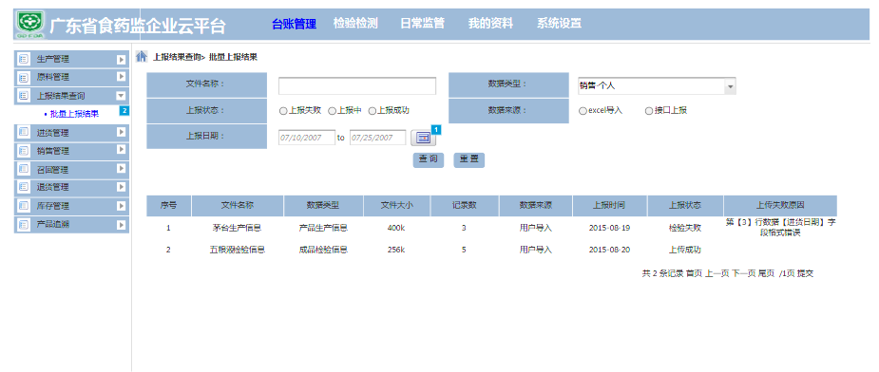

批量上报结果

##### 功能描述

| 字段名称 | 按件类型 | 长度 | 必填项 | 编辑 | 方向 | 描述 |
| --- | --- | --- | --- | --- | --- | --- |
| 上报结果查询> 批量上报结果 | 导航栏 | N/A | N/A | N/A | 输出 | 系统自带 |
| 文件名称 | 输入框 | 50 | N/A | Y | 输入 |  |
| 数据类型 | 下拉输入框 | 50 | N/A | Y | 输入 |  |
| 上报状态 | 单选框 | 50 | N/A | Y | 输入 |  |
| 数据来源 | 单选框 | 50 | N/A | Y | 输入 |  |
| 上报日期 | 日期控件 | 50 | N/A | Y | 输入 |  |
| 查询 | 按钮 | N/A | N/A | N/A | 输出 |  |
| 重置 | 按钮 | N/A | N/A | N/A | 输出 |  |
| 序号 | 列表 | N/A | N/A | N/A | 输出 |  |
| 文件名称 | 列表 | N/A | N/A | N/A | 输出 |  |
| 数据类型 | 列表 | N/A | N/A | N/A | 输出 |  |
| 文件大小 | 列表 | N/A | N/A | N/A | 输出 |  |
| 记录数 | 列表 | N/A | N/A | N/A | 输出 |  |
| 数据来源 | 列表 | N/A | N/A | N/A | 输出 |  |
| 上报时间 | 列表 | N/A | N/A | N/A | 输出 |  |
| 上报状态 | 列表 | N/A | N/A | N/A | 输出 |  |
| 上传失败原因 | 列表 | N/A | N/A | N/A | 输出 |  |

### 进货管理

#### 手工补录

##### 界面原型

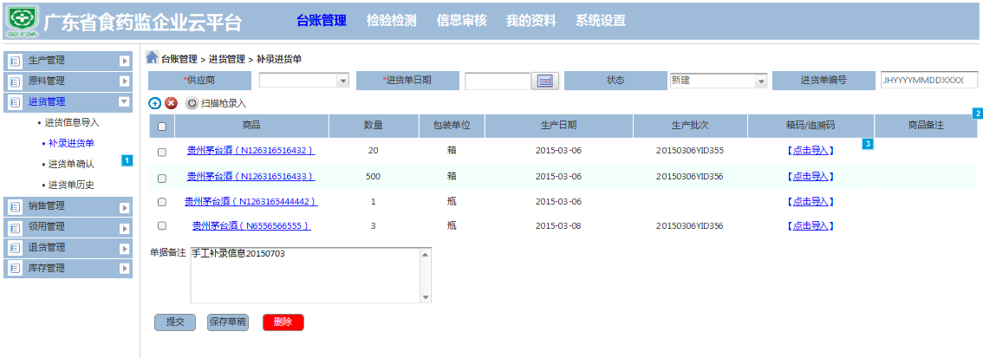

手工补录

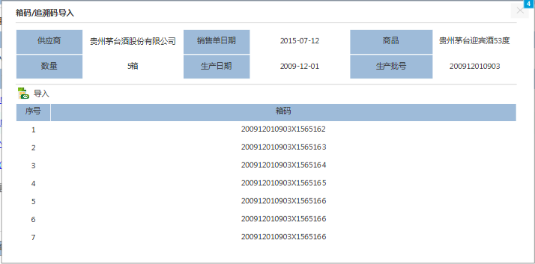

箱码/追溯码导入

##### 功能描述

| 字段名称 | 按件类型 | 长度 | 必填项 | 编辑 | 方向 | 描述 |
| --- | --- | --- | --- | --- | --- | --- |
| 进货管理>手工补录 | 导航栏 | N/A | N/A | N/A | 输出 | 系统自带 |
| 供应商 | 下拉输入框 | 50 | Y | Y | 输入 | 1. 如果未输入，在提交时，系统提示“请选择供应商”； 2. 供应商直接模糊匹配； 3. 下拉框最下面有一个添加供应商按钮，点击后系统弹出【我的供应商】添加界面； 4. 选项中添加一个“无”的选项，用于添加无供应商的商品； |
| 进货单日期 | 日期控件 | 50 | Y | Y | 输入 | 1. 系统默认为当前日期； 2. 如果未输入，在提交时，系统提示“请选择进货单日期”； 3. 日期格式有检验； |
| 状态 | 字符串 | 50 | N/A | N/A | 输出 | 新建进货单时，状态默认为“新建” |
| 进货单编号 | 字符串 | 50 | N/A | N/A | 输出 | 1. 由系统自动生成，不可修改； 2. 生成规则：JH+当前日期+XXXX，比如2015年7月31日的第一张进货单编号就是JH201507310001，第二张就是 JH201507310002，以此类推，最多9999张； |
| 新增 | 按钮 | N/A | N/A | N/A | 输入 | 新增列表记录 |
| 删除 | 按钮 | N/A | N/A | N/A | 输入 | 删除列表记录，如果没有勾选列表记录，则提示用户“请先选择想要删除的列表记录” |
| 扫描枪录入 | 按钮 | N/A | N/A | N/A | 输入 | 1. 扫描枪开关按钮，默认为（绿色）开启； 2. 用户点击后，按钮会变红色（关闭）； 3. 当扫描枪扫描到商品时，列表中会自动填入商品（商品名称+商品条形码）； 4. 当扫描枪扫描的商品不存在于【我的商品名录】中，系统会提示用户“是否要将添加此商品？”，如果点“是”，系统弹出【我的商品名录】商品添加界面，用户可以直接添加此商品。如果点“否”，操作取消。 |
| 全选 | 勾选框 | N/A | N/A | N/A | 输入 |  |
| 商品 | 列表输入框 | 100 | Y | Y | 输入 | 1. 支持模糊匹配； 2. 用户可以输入商品名称或商品条形码，其中一个匹配就会带出整个商品，格式显示为：商品名称（商品条形码），比如：金龙鱼精品花生油（N322222561565）； 3. 如果字段过长，遮挡部分采用省略号显示，字段支持悬浮信息； |
| 数量 | 列表输入框 | 20 | Y | Y | 输入 | 1. 只可输入非0正整数； |
| 包装单位 | 列表 | N/A | N/A | N/A | 输出 | 由系统自动带出 |
| 生产日期 | 列表 | N/A | N/A | N/A | 输出 | 由系统自动带出 |
| 生产批次 | 列表 | N/A | N/A | N/A | 输出 | 由系统自动带出 |
| 箱码/追溯码 | 列表操作栏 | N/A | N/A | N/A | 输入 | 1. 点击【点击导入】按钮后，系统【箱码/追溯码录入】界面，见“箱码/追溯码导入”原型图； 2. 如果商品追溯精度是箱码，则箱码必填；如果是追溯码，则追溯码必填；追溯精度在商品信息中设置； 3. 导入文件为txt格式； |
| 商品备注 | 列表输入框 | 100 | N | Y | 输入 | 如果备注字段过长，遮挡部分采用省略号显示，字段支持悬浮信息； |
| 单据备注 | 文本框 | 255 | N | Y | 输入 | 如果字段过长，遮挡部分采用省略号显示，字段支持悬浮信息； |
| 提交 | 按钮 | N/A | N/A | N/A | 输入 | 点击“提交”后，进货单状态变成“待确认”，进货单数据会显示在【进货单历史】中 |
| 保存草稿 | 按钮 | N/A | N/A | N/A | 输入 | 点击“保存草稿”后，进货单状态变成“草稿”，进货单数据会显示在【进货单历史】中 |
| 删除 | 按钮 | N/A | N/A | N/A | 输入 | 1. 点击“删除”后，进货单所有数据都会清空，并生成一张新的进货单； 2. 如果进货单被删除，那么这个进货单号将不再被使用，比如进货单号：JH201501010002被删除，那么新生成的进货单号就是： JH201501010003； |

#### 进货单确认

##### 界面原型

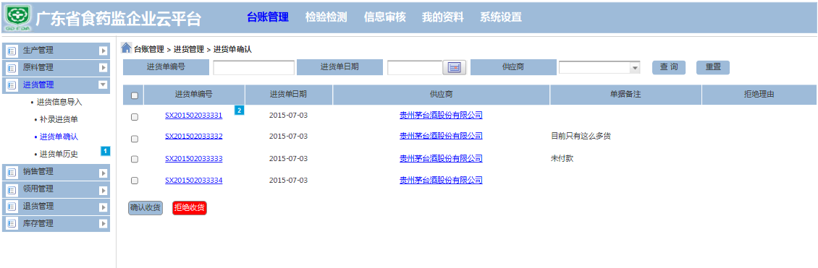

进货单确认

##### 功能描述

| 字段名称 | 按件类型 | 长度 | 必填项 | 编辑 | 方向 | 描述 |
| --- | --- | --- | --- | --- | --- | --- |
| 进货管理>进货单确认 | 导航栏 | N/A | N/A | N/A | 输出 | 系统自带 |
| 进货单编号 | 输入框 | 50 | N | Y | 输入 | 1. 支持模糊查询； 2. 默认为空； |
| 进货单日期 | 日期控件 | 50 | N | Y | 输入 | 1. 默认为空； 2. 日期格式有检验； |
| 供应商 | 输入框 | 50 | N | Y | 输入 | 1. 默认为空； 2. 供应商支持模糊匹配； 3. 下拉框最下面有一个添加供应商按钮，点击后系统弹出【我的供应商】添加界面； 4. 选项中添加一个“无”的选项，用于搜索无供应商的商品； |
| 查询 | 按钮 | N/A | N/A | N/A | 输入 | 系统会默认查询出所有待确认状态的进货单 |
| 全选 | 勾选框 | N/A | N/A | N/A | 输入 |  |
| 进货单编号 | 列表 | N/A | N/A | N/A | 输出 | 点击进货单编号，系统会出弹出相应的进货单信息页面； |
| 进货单日期 | 列表 | N/A | N/A | N/A | 输出 |  |
| 供应商 | 列表 | N/A | N/A | N/A | 输出 | 1. 点击可以查看供应商信息； 2. 如果字段过长，遮挡部分采用省略号显示，字段支持悬浮信息； |
| 单据备注 | 列表 | N/A | N/A | N/A | 输出 | 如果字段过长，遮挡部分采用省略号显示，字段支持悬浮信息； |
| 确认收货 | 按钮 | N/A | N/A | N/A | 输入 | 点击后，进货单状态变成“已确认” |
| 拒绝收货 | 按钮 | N/A | N/A | N/A | 输入 | 点击后，进货单状态变成“已拒绝” |

#### 进货单历史

##### 界面原型

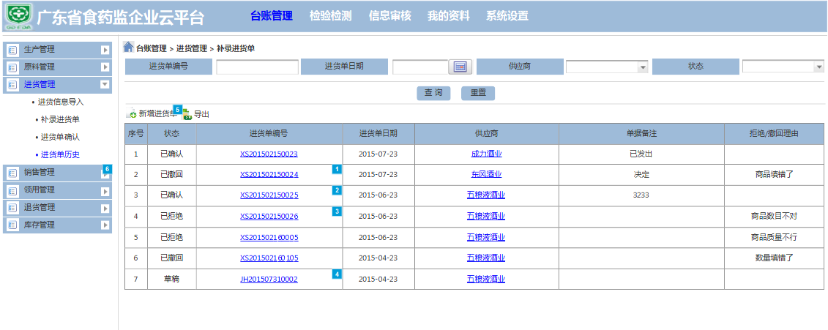

进货单历史

##### 功能描述

| 字段名称 | 按件类型 | 长度 | 必填项 | 编辑 | 方向 | 描述 |
| --- | --- | --- | --- | --- | --- | --- |
| 进货管理>进货单历史 | 导航栏 | N/A | N/A | N/A | 输出 | 系统自带 |
| 进货单编号 | 输入框 | 50 | N | Y | 输入 | 1. 支持模糊查询； 2. 默认为空； |
| 进货单日期 | 日期控件 | 50 | N | Y | 输入 | 1. 默认为空； 2. 日期格式有检验； |
| 供应商 | 下拉输入框 | 50 | N | Y | 输入 | 1. 默认为空； 2. 供应商支持模糊匹配； 3. 下拉框最下面有一个添加供应商按钮，点击后系统弹出【我的供应商】添加界面； 4. 选项中添加一个“无”的选项，用于搜索无供应商的商品； |
| 状态 | 下拉输入框 | 50 | N | Y | 输入 | 1. 默认为全部； 2. 下拉框选项有：全部、已确认、已拒绝、已撤回、草稿 |
| 查询 | 按钮 | N/A | N/A | N/A | 输入 | 系统会默认查询出所有状态（除待确认）的进货单 |
| 新增进货单 | 按钮 | N/A | N/A | N/A | 输入 | 点击后系统跳转至【手工补录】界面 |
| 导出 | 按钮 | N/A | N/A | N/A | 输入 | 导出当前列表记录，生成EXCEL格式文件 |
| 序号 | 列表 | N/A | N/A | N/A | 输出 |  |
| 状态 |  |  |  |  |  |  |
| 进货单编号 | 列表 | N/A | N/A | N/A | 输出 | 点击编号，系统弹出【进货单信息】界面 |
| 进货单日期 | 列表 | N/A | N/A | N/A | 输出 |  |
| 供应商 | 列表 | N/A | N/A | N/A | 输出 | 1. 点击查看供应商信息 2. 如果字段过长，遮挡部分采用省略号显示，字段支持悬浮信息； |
| 单据备注 | 列表 | N/A | N/A | N/A | 输出 | 如果字段过长，遮挡部分采用省略号显示，字段支持悬浮信息； |
| 拒绝/撤回理由 | 列表 | N/A | N/A | N/A | 输出 | 显示供应商撤回理由或用户自已拒绝的理由 |

#### 进货信息导入

##### 界面原型

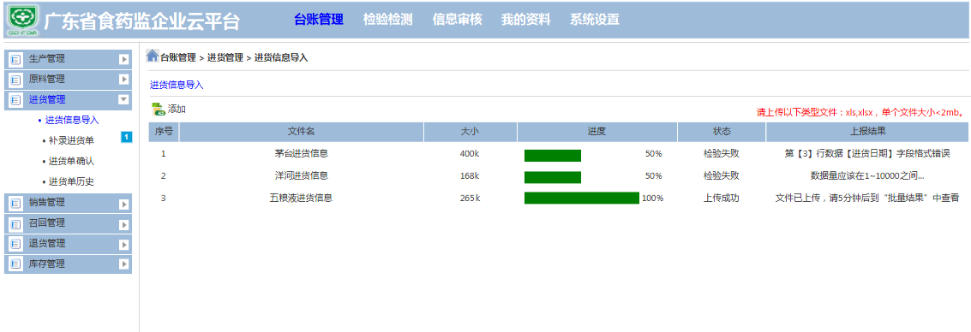

进货信息导入

##### 功能描述

| 字段名称 | 按件类型 | 长度 | 必填项 | 编辑 | 方向 | 描述 |
| --- | --- | --- | --- | --- | --- | --- |
| 进货管理>进货信息导入 | 导航栏 | N/A | N/A | N/A | 输出 | 系统自带 |
| 产品进货信息 | TAB页 | N/A | N/A | N/A | 输出 |  |
| 下载模板 | 按钮 | N/A | N/A | N/A | 输出 | 提供EXCEL导入模板下载 |
| 添加 | 按钮 | N/A | N/A | N/A | 输入 | 点击可以上传EXCEL文件 |
| 文件名 | 列表 | N/A | N/A | N/A | 输出 |  |
| 大小 | 列表 | N/A | N/A | N/A | 输出 | 显示文件大小 |
| 进度 | 列表 | N/A | N/A | N/A | 输出 |  |
| 状态 | 列表 | N/A | N/A | N/A | 输出 | 检验失败、上传中、上传成功 |
| 上报结果 | 列表 | N/A | N/A | N/A | 输出 | 显示EXCEL文件上传结果 |

### 销售管理

#### 销售单录入

##### 界面原型

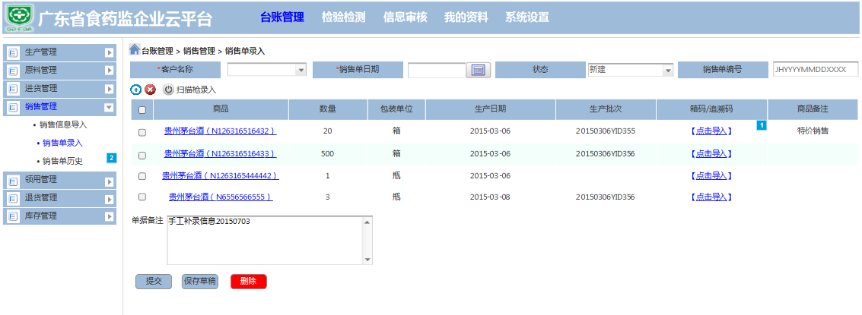

销售单录入



箱码/追溯码导入

##### 功能描述

| 字段名称 | 按件类型 | 长度 | 必填项 | 编辑 | 方向 | 描述 |
| --- | --- | --- | --- | --- | --- | --- |
| 销售管理>销售单录入 | 导航栏 | N/A | N/A | N/A | 输出 | 系统自带 |
| 客户名称 | 下拉输入框 | 50 | Y | Y | 输入 | 1. 如果未输入，在提交时，系统提示“请选择客户名称”； 2. 客户名称支持模糊匹配； 3. 下拉框最下面有一个添加供应商按钮，点击后系统弹出【我的客户信息】添加界面； |
| 销售单日期 | 日期控件 | 50 | Y | Y | 输入 | 1. 系统默认为当前日期； 2. 如果未输入，在提交时，系统提示“请选择销售单日期”； 3. 日期格式有检验； |
| 状态 | 字符串 | 50 | N/A | N/A | 输出 | 新建销售单时，状态默认为“新建” |
| 销售单编号 | 字符串 | 50 | N/A | N/A | 输出 | 1. 由系统自动生成，不可修改； 2. 生成规则：SX+当前日期+XXXX，比如2015年7月31日的第一张销售单编号就是SX201507310001，第二张就是 SX201507310002，以此类推，最多9999张； |
| 系统提示 | 字符串 | N/A | N/A | N/A | 输出 | 1. 如果用户在客户信息里有将这个客户设置成黑名单，那么在向该客户发销售单时，系统就会提示用户：“该客户已经被添加至黑名单！”； 2. 提醒文字标红； |
| 新增 | 按钮 | N/A | N/A | N/A | 输入 | 新增列表记录 |
| 删除 | 按钮 | N/A | N/A | N/A | 输入 | 删除列表记录，如果没有勾选列表记录，则提示用户“请先选择想要删除的列表记录” |
| 扫描枪录入 | 按钮 | N/A | N/A | N/A | 输入 | 1. 扫描枪开关按钮，默认为（绿色）开启； 2. 用户点击后，按钮会变红色（关闭）； 3. 当扫描枪扫描到商品时，列表中会自动填入商品（商品名称+商品条形码）； 4. 当扫描枪扫描的商品不存在于【我的商品名录】中，系统会提示用户“是否要将添加此商品？”，如果点“是”，系统弹出【我的商品名录】商品添加界面，用户可以直接添加此商品。如果点“否”，操作取消。 |
| 全选 | 勾选框 | N/A | N/A | N/A | 输入 |  |
| 商品 | 列表输入框 | 100 | Y | Y | 输入 | 1. 支持模糊匹配； 2. 用户可以输入商品名称或商品条形码，其中一个匹配就会带出整个商品，格式显示为：商品名称（商品条形码），比如：金龙鱼精品花生油（N322222561565）； 3. 如果商品字段过长，遮挡部分采用省略号显示，字段支持悬浮信息； |
| 数量 | 列表输入框 | 20 | Y | Y | 输入 | 1. 只可输入非0正整数； |
| 包装单位 | 列表 | 50 | Y | Y | 输入 | 由系统自动带出 |
| 生产日期 | 列表 | 50 | Y | Y | 输入 | 由系统自动带出 |
| 生产批次 | 列表 | 50 | N | Y | 输入 | 由系统自动带出 |
| 箱码/追溯码 | 列表操作栏 | N/A | N/A | N/A | 输入 | 1. 点击【点击导入】按钮后，系统【箱码/追溯码录入】界面，见“箱码/追溯码导入”原型图 2. 如果商品追溯精度是箱码，则箱码必填；如果是追溯码，则追溯码必填；追溯精度在商品信息中设置； 3. 导入文件为txt格式； |
| 商品备注 | 列表输入框 | 100 | N | Y | 输入 | 如果字段过长，遮挡部分采用省略号显示，字段支持悬浮信息； |
| 单据备注 | 文本框 | 255 | N | Y | 输入 | 如果字段过长，遮挡部分采用省略号显示，字段支持悬浮信息； |
| 提交 | 按钮 | N/A | N/A | N/A | 输入 | 点击“提交”后，销售单状态变成“待确认”，销售单数据会显示在【销售单历史】中 |
| 保存草稿 | 按钮 | N/A | N/A | N/A | 输入 | 点击“保存草稿”后，销售单状态变成“草稿”，销售单数据会显示在【销售单历史】中 |
| 删除 | 按钮 | N/A | N/A | N/A | 输入 | 1. 点击“删除”后，销售单所有数据都会清空，并生成一张新的销售单； 2. 如果销售单被删除，那么这个销售单号将不再被使用，比如销售单号：SX201501010002被删除，那么生成的销售单号就是： SX201501010003； |

#### 销售单历史

##### 界面原型

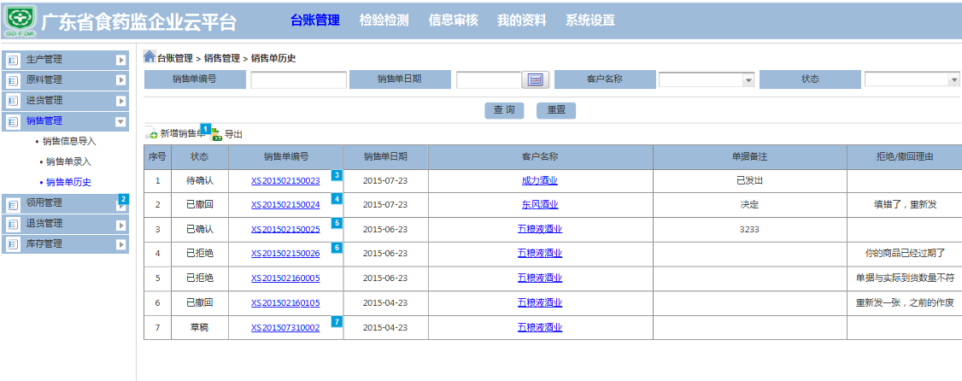

销售单历史

##### 功能描述

| 字段名称 | 按件类型 | 长度 | 必填项 | 编辑 | 方向 | 描述 |
| --- | --- | --- | --- | --- | --- | --- |
| 销售管理>销售单历史 | 导航栏 | N/A | N/A | N/A | 输出 | 系统自带 |
| 销售单编号 | 输入框 | 50 | N | Y | 输入 | 1. 支持模糊查询； 2. 默认为空； |
| 销售单日期 | 日期控件 | 50 | N | Y | 输入 | 1. 默认为空； 2. 日期格式有检验； |
| 客户名称 | 下拉输入框 | 50 | N | Y | 输入 | 1. 默认为空； 2. 供应商直接模糊匹配； 3. 下拉框最下面有一个添加客户按钮，点击后系统弹出【我的客户信息】添加界面； |
| 状态 | 下拉输入框 | 50 | N | Y | 输入 | 1. 默认为全部； 2. 下拉框选项有：全部、已确认、待确认、已拒绝、已撤回、草稿 |
| 查询 | 按钮 | N/A | N/A | N/A | 输入 | 系统会默认查询出所有状态的销售单 |
| 新增销售单 | 按钮 | N/A | N/A | N/A | 输入 | 点击后系统跳转至【销售单录入】界面 |
| 导出 | 按钮 | N/A | N/A | N/A | 输入 | 导出当前列表记录，生成EXCEL格式文件 |
| 序号 | 列表 | N/A | N/A | N/A | 输出 |  |
| 状态 | 列表 | N/A | N/A | N/A | 输出 |  |
| 销售单编号 | 列表 | N/A | N/A | N/A | 输出 | 点击编号，系统弹出【销售单信息】界面 |
| 销售单日期 | 列表 | N/A | N/A | N/A | 输出 |  |
| 客户名称 | 列表 | N/A | N/A | N/A | 输出 | 1. 点击查看客户信息 2. 如果字段过长，遮挡部分采用省略号显示，字段支持悬浮信息； |
| 单据备注 | 列表 | N/A | N/A | N/A | 输出 | 如果字段过长，遮挡部分采用省略号显示，字段支持悬浮信息； |
| 拒绝/撤回理由 | 列表 | N/A | N/A | N/A | 输出 | 显示客户拒绝理由或用户自已撤回的理由 |

#### 销售信息导入

##### 界面原型

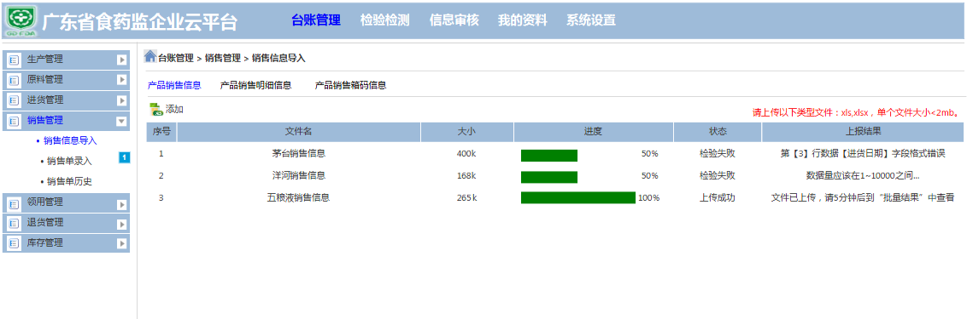

销售信息导入

##### 功能描述

| 字段名称 | 按件类型 | 长度 | 必填项 | 编辑 | 方向 | 描述 |
| --- | --- | --- | --- | --- | --- | --- |
| 销售管理>销售信息导入 | 导航栏 | N/A | N/A | N/A | 输出 | 系统自带 |
| 产品销售信息 | TAB页 | N/A | N/A | N/A | 输出 | 一共三个TAB页：产品销售信息、产品销售明细信息、产品销售箱码信息 |
| 下载模板 | 按钮 | N/A | N/A | N/A | 输出 | 提供EXCEL导入模板下载 |
| 添加 | 按钮 | N/A | N/A | N/A | 输入 | 点击可以上传EXCEL文件 |
| 文件名 | 列表 | N/A | N/A | N/A | 输出 |  |
| 大小 | 列表 | N/A | N/A | N/A | 输出 | 显示文件大小 |
| 进度 | 列表 | N/A | N/A | N/A | 输出 |  |
| 状态 | 列表 | N/A | N/A | N/A | 输出 | 检验失败、上传中、上传成功 |
| 上报结果 | 列表 | N/A | N/A | N/A | 输出 | 显示EXCEL文件上传结果 |

### 退货管理

#### 退货单录入

##### 界面原型

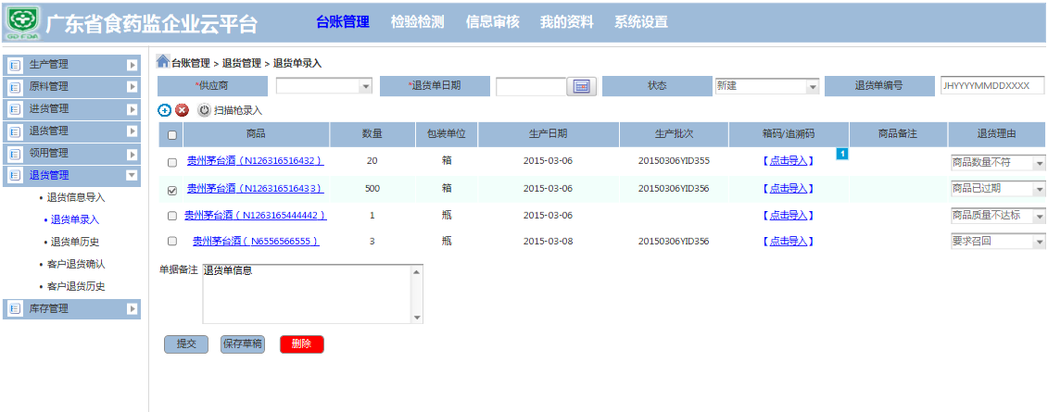

退货单录入



箱码/追溯码导入

##### 功能描述

| 字段名称 | 按件类型 | 长度 | 必填项 | 编辑 | 方向 | 描述 |
| --- | --- | --- | --- | --- | --- | --- |
| 退货管理>退货单录入 | 导航栏 | N/A | N/A | N/A | 输出 | 系统自带 |
| 供应商 | 下拉输入框 | 50 | Y | Y | 输入 | 1. 如果未输入，在提交时，系统提示“请选择供应商”； 2. 供应商支持模糊匹配； 3. 下拉框最下面有一个添加供应商按钮，点击后系统弹出【我的供应商】添加界面； |
| 退货单日期 | 日期控件 | 50 | Y | Y | 输入 | 1. 系统默认为当前日期； 2. 如果未输入，在提交时，系统提示“请选择退货单日期”； 3. 日期格式有检验； |
| 状态 | 字符串 | 50 | N/A | N/A | 输出 | 新建退货单时，状态默认为“新建” |
| 退货单编号 | 字符串 | 50 | N/A | N/A | 输出 | 1. 由系统自动生成，不可修改； 2. 生成规则：GTH+当前日期+XXXX，比如2015年7月31日的第一张退货单编号就是GTH201507310001，第二张就是 GTH201507310002，以此类推，最多9999张； |
| 新增 | 按钮 | N/A | N/A | N/A | 输入 | 新增列表记录 |
| 删除 | 按钮 | N/A | N/A | N/A | 输入 | 删除列表记录，如果没有勾选列表记录，则提示用户“请先选择想要删除的列表记录” |
| 扫描枪录入 | 按钮 | N/A | N/A | N/A | 输入 | 1. 扫描枪开关按钮，默认为（绿色）开启； 2. 用户点击后，按钮会变红色（关闭）； 3. 当扫描枪扫描到商品时，列表中会自动填入商品（商品名称+商品条形码）； 4. 当扫描枪扫描的商品不存在于【我的商品名录】中，系统会提示用户“是否要将添加此商品？”，如果点“是”，系统弹出【我的商品名录】商品添加界面，用户可以直接添加此商品。如果点“否”，操作取消。 |
| 全选 | 勾选框 | N/A | N/A | N/A | 输入 |  |
| 商品 | 列表输入框 | 100 | Y | Y | 输入 | 1. 支持模糊匹配； 2. 用户可以输入商品名称或商品条形码，其中一个匹配就会带出整个商品，格式显示为：商品名称（商品条形码），比如：金龙鱼精品花生油（N322222561565）； 3. 如果商品字段过长，遮挡部分采用省略号显示，字段支持悬浮信息； |
| 数量 | 列表输入框 | 20 | Y | Y | 输入 | 1. 只可输入非0正整数； |
| 包装单位 | 列表 | N/A | N/A | N/A | 输出 | 由系统自动带出 |
| 生产日期 | 列表 | N/A | N/A | N/A | 输出 | 由系统自动带出 |
| 生产批次 | 列表 | N/A | N/A | N/A | 输出 | 由系统自动带出 |
| 箱码/追溯码 | 列表操作栏 | N/A | N/A | N/A | 输入 | 1. 点击【点击导入】按钮后，系统【箱码/追溯码录入】界面，见“箱码/追溯码导入”原型图 2. 如果商品追溯精度是箱码，则箱码必填；如果是追溯码，则追溯码必填；追溯精度在商品信息中设置； 3. 导入文件为txt格式； |
| 商品备注 | 列表输入框 | 100 | N | Y | 输入 | 如果商字段过长，遮挡部分采用省略号显示，字段支持悬浮信息； |
| 退货理由 | 列表下拉框 | 50 | N | Y | 输入 | 1. 用户可以从下拉框中选择退货理由，也可以自定义； 2. 一张退货单至少有一条退货理由，否则系统提示“请输入退货理由” |
| 单据备注 | 文本框 | 255 | N | Y | 输入 | 如果字段过长，遮挡部分采用省略号显示，字段支持悬浮信息； |
| 提交 | 按钮 | N/A | N/A | N/A | 输入 | 点击“提交”后，退货单状态变成“待确认”，退货单数据会显示在【退货单历史】中 |
| 保存草稿 | 按钮 | N/A | N/A | N/A | 输入 | 点击“保存草稿”后，退货单状态变成“草稿”，退货单数据会显示在【退货单历史】中 |
| 删除 | 按钮 | N/A | N/A | N/A | 输入 | 1. 点击“删除”后，退货单所有数据都会清空，并生成一张新的退货单； 2. 如果退货单被删除，那么这个退货单号将不再被使用，比如退货单号：GTH201501010002被删除，那么生成的退货单号就是： GTH201501010003； |

#### 退货单历史

##### 界面原型

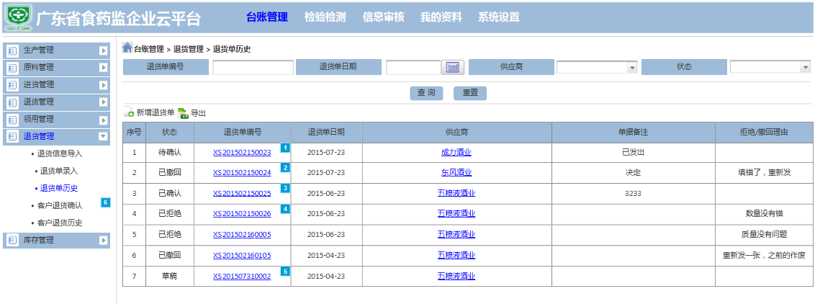

退货单历史

##### 功能描述

| 字段名称 | 按件类型 | 长度 | 必填项 | 编辑 | 方向 | 描述 |
| --- | --- | --- | --- | --- | --- | --- |
| 退货管理>退货单历史 | 导航栏 | N/A | N/A | N/A | 输出 | 系统自带 |
| 退货单编号 | 输入框 | 50 | N | Y | 输入 | 1. 支持模糊查询； 2. 默认为空； |
| 退货单日期 | 日期控件 | 50 | N | Y | 输入 | 1. 默认为空； 2. 日期格式有检验； |
| 供应商 | 下拉输入框 | 50 | N | Y | 输入 | 1. 默认为空； 2. 供应商直接模糊匹配； 3. 下拉框最下面有一个添加供应商按钮，点击后系统弹出【我的供应商】添加界面； |
| 状态 | 下拉输入框 | 50 | N | Y | 输入 | 1. 默认为全部； 2. 下拉框选项有：全部、已确认、已拒绝、已撤回、草稿 |
| 查询 | 按钮 | N/A | N/A | N/A | 输入 | 系统会默认查询出所有状态的退货单 |
| 新增退货单 | 按钮 | N/A | N/A | N/A | 输入 | 点击后系统跳转至【退货单录入】界面 |
| 导出 | 按钮 | N/A | N/A | N/A | 输入 | 导出当前列表记录，生成EXCEL格式文件 |
| 序号 | 列表 | N/A | N/A | N/A | 输出 |  |
| 状态 | 列表 | N/A | N/A | N/A | 输出 |  |
| 退货单编号 | 列表 | N/A | N/A | N/A | 输出 | 点击编号，系统弹出【退货单信息】界面 |
| 退货单日期 | 列表 | N/A | N/A | N/A | 输出 |  |
| 供应商 | 列表 | N/A | N/A | N/A | 输出 | 1. 点击查看供应商信息 2. 如果字段过长，遮挡部分采用省略号显示，字段支持悬浮信息； |
| 单据备注 | 列表 | N/A | N/A | N/A | 输出 | 如果字段过长，遮挡部分采用省略号显示，字段支持悬浮信息； |
| 拒绝/撤回理由 | 列表 | N/A | N/A | N/A | 输出 | 显示供应商拒绝理由或用户自已撤回的理由 |
|  |  |  |  |  |  |  |

#### 退货信息导入

##### 界面原型

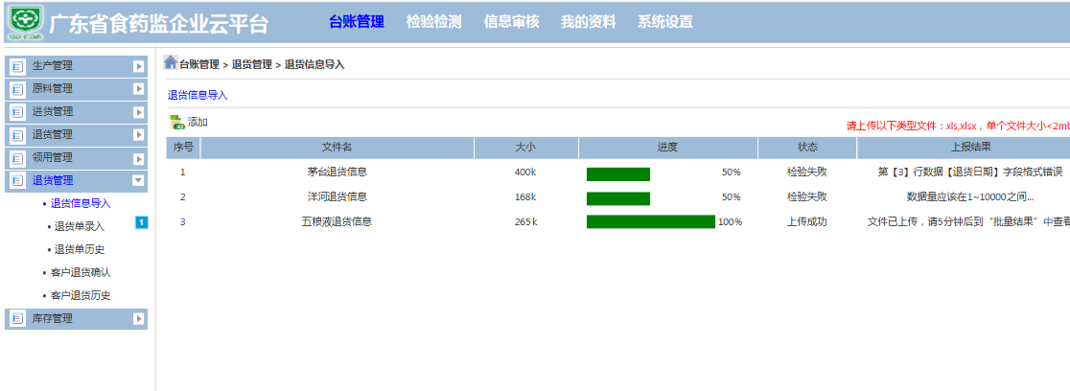

退货信息导入

##### 功能描述

| 字段名称 | 按件类型 | 长度 | 必填项 | 编辑 | 方向 | 描述 |
| --- | --- | --- | --- | --- | --- | --- |
| 退货管理>退货信息导入 | 导航栏 | N/A | N/A | N/A | 输出 | 系统自带 |
| 产品退货信息 | TAB页 | N/A | N/A | N/A | 输出 |  |
| 下载模板 | 按钮 | N/A | N/A | N/A | 输出 | 提供EXCEL导入模板下载 |
| 添加 | 按钮 | N/A | N/A | N/A | 输入 | 点击可以上传EXCEL文件 |
| 文件名 | 列表 | N/A | N/A | N/A | 输出 |  |
| 大小 | 列表 | N/A | N/A | N/A | 输出 | 显示文件大小 |
| 进度 | 列表 | N/A | N/A | N/A | 输出 |  |
| 状态 | 列表 | N/A | N/A | N/A | 输出 | 检验失败、上传中、上传成功 |
| 上报结果 | 列表 | N/A | N/A | N/A | 输出 | 显示EXCEL文件上传结果 |

#### 客户退货确认

##### 界面原型

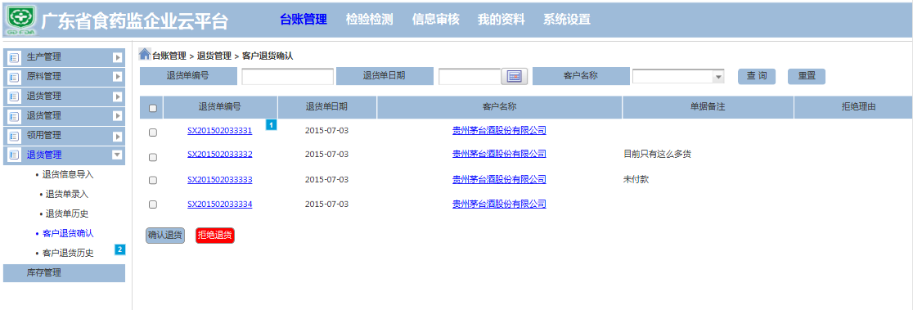

客户退货确认

##### 功能描述

| 字段名称 | 按件类型 | 长度 | 必填项 | 编辑 | 方向 | 描述 |
| --- | --- | --- | --- | --- | --- | --- |
| 退货管理>客户退货确认 | 导航栏 | N/A | N/A | N/A | 输出 | 系统自带 |
| 退货单编号 | 输入框 | 50 | N | Y | 输入 | 1. 支持模糊查询； 2. 默认为空； |
| 退货单日期 | 日期控件 | 50 | N | Y | 输入 | 1. 默认为空； 2. 日期格式有检验； |
| 客户名称 | 下拉输入框 | 50 | N | Y | 输入 | 1. 默认为空； 2. 供应商支持模糊匹配； 3. 下拉框最下面有一个添加客户按钮，点击后系统弹出【我的客户】添加界面； |
| 查询 | 按钮 | N/A | N/A | N/A | 输入 | 系统会默认查询出所有待确认状态的退货单 |
| 系统提示 | 字符串 | N/A | N/A | N/A | 输出 | 如果用户在客户信息里有将这个客户设置成黑名单，那么在收到该客户的退货单时，系统就会提示用户：“该客户已经被添加至黑名单！”； |
| 全选 | 勾选框 | N/A | N/A | N/A | 输入 |  |
| 退货单编号 | 列表 | N/A | N/A | N/A | 输出 | 点击退货单编号，系统会出弹出相应的退货单信息页面； |
| 退货单日期 | 列表 | N/A | N/A | N/A | 输出 |  |
| 客户名称 | 列表 | N/A | N/A | N/A | 输出 | 1. 点击客户名称后，系统会弹出【我的客户】信息界面； 2. 如果字段过长，遮挡部分采用省略号显示，字段支持悬浮信息； |
| 单据备注 | 列表 | N/A | N/A | N/A | 输出 | 如果字段过长，遮挡部分采用省略号显示，字段支持悬浮信息； |
| 确认退货 | 按钮 | N/A | N/A | N/A | 输入 | 点击“确认退货”后，退货单状态变成“已确认” |
| 拒绝退货 | 按钮 | N/A | N/A | N/A | 输入 | 点击“拒绝退货”后，退货单状态变成“已拒绝” |

#### 客户退货历史

##### 界面原型

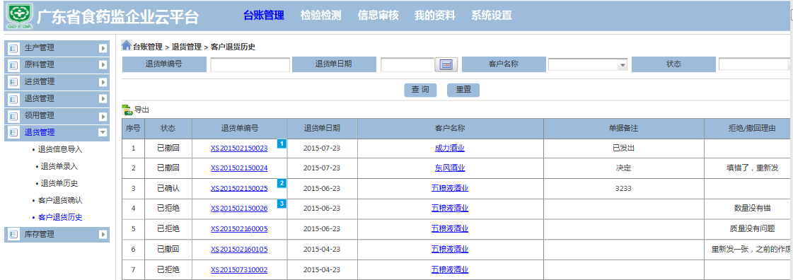

客户退货历史

##### 功能描述

| 字段名称 | 按件类型 | 长度 | 必填项 | 编辑 | 方向 | 描述 |
| --- | --- | --- | --- | --- | --- | --- |
| 退货管理>退货单历史 | 导航栏 | N/A | N/A | N/A | 输出 | 系统自带 |
| 退货单编号 | 输入框 | 50 | N | Y | 输入 | 1. 支持模糊查询； 2. 默认为空； |
| 客户名称 | 下拉输入框 | 50 | N | Y | 输入 | 1. 默认为空； 2. 供应商支持模糊匹配； 3. 下拉框最下面有一个添加客户按钮，点击后系统弹出【我的客户】添加界面； |
| 退货单日期 | 日期控件 | 50 | N | Y | 输入 | 1. 默认为空； 2. 日期格式有检验； |
| 状态 | 下拉输入框 | 50 | N | Y | 输入 | 1. 默认为全部； 2. 下拉框选项有：全部、已确认、已拒绝、已撤回、草稿 |
| 查询 | 按钮 | N/A | N/A | N/A | 输入 | 系统会默认查询出所有状态的退货单 |
| 导出 | 按钮 | N/A | N/A | N/A | 输入 | 导出当前列表记录，生成EXCEL格式文件 |
| 序号 | 列表 | N/A | N/A | N/A | 输出 |  |
| 状态 | 列表 | N/A | N/A | N/A | 输出 | 待确认状态不会显示在这里 |
| 退货单编号 | 列表 | N/A | N/A | N/A | 输出 | 点击编号，系统弹出【退货单信息】界面 |
| 退货单日期 | 列表 | N/A | N/A | N/A | 输出 |  |
| 客户名称 | 列表 | N/A | N/A | N/A | 输出 | 1. 点击查看客户信息 2. 如果字段过长，遮挡部分采用省略号显示，字段支持悬浮信息； |
| 单据备注 | 列表 | N/A | N/A | N/A | 输出 | 如果字段过长，遮挡部分采用省略号显示，字段支持悬浮信息； |
| 拒绝/撤回理由 | 列表 | N/A | N/A | N/A | 输出 | 显示客户撤回理由或用户自已拒绝的理由 |

### 库存管理

#### 库存盘点

##### 界面原型

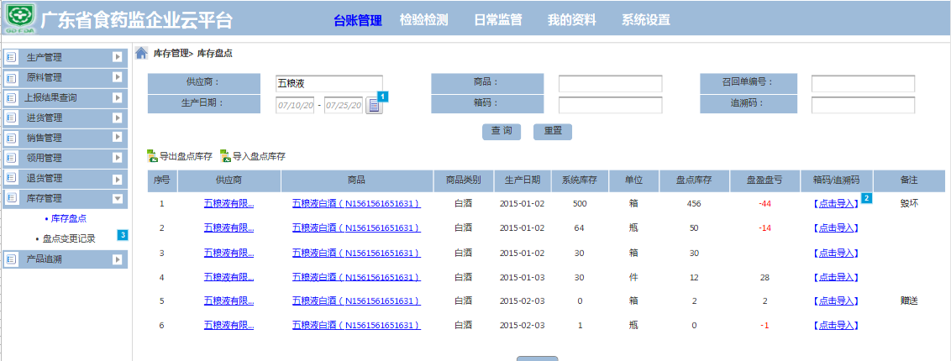

库存盘点

##### 功能描述

| 字段名称 | 按件类型 | 长度 | 必填项 | 编辑 | 方向 | 描述 |
| --- | --- | --- | --- | --- | --- | --- |
| 库存管理>库存盘点 | 导航栏 | N/A | N/A | N/A | 输出 | 系统自带 |
| 供应商 | 输入框 | 50 | N | Y | 输入 | 1. 支持模糊查询； |
| 商品 | 输入框 | 50 | N | Y | 输入 | 1. 支持模糊查询； |
| 商品类别 | 输入框 | 50 | N | Y | 输入 | 1. 支持模糊查询； |
| 生产日期 | 日期控件 | 50 | N | Y | 输入 | 1. 日期格式有校验； |
| 箱码 | 输入框 | 50 | N | Y | 输入 | 1. 支持模糊查询； |
| 追溯码 | 输入框 | 50 | N | Y | 输入 | 1. 支持模糊查询； |
| 查询 | 按钮 | N/A | N/A | N/A | 输入 |  |
| 导出盘点库存 | 按钮 | N/A | N/A | N/A | 输入 | 将列表中数据导出生成Excel格式； |
| 导入盘点库存 | 按钮 | N/A | N/A | N/A | 输入 | 用户只能在导入模板中修改盘点库存数量和备注，否则无法导入成功； |
| 序号 | 列表 | N/A | N/A | N/A | 输出 |  |
| 供应商 | 列表 | N/A | N/A | N | 输出 | 点击查看供应商信息  如果字段过长，遮挡部分采用省略号显示，字段支持悬浮信息； |
| 商品 | 列表 | N/A | N/A | N | 输出 | 点击查看商品信息 如果字段过长，遮挡部分采用省略号显示，字段支持悬浮信息； |
| 商品类别 | 列表 | N/A | N/A | N | 输出 |  |
| 生产日期 | 列表 | N/A | N/A | N | 输出 |  |
| 系统库存 | 列表 | N/A | N/A | N | 输出 |  |
| 单位 | 列表 | N/A | N/A | N | 输出 |  |
| 盘点库存 | 列表输入框 | 50 | N | Y | 输入 | 1. 只可输入整数 |
| 盘盈盘亏 | 列表 | N/A | N/A | N | 输出 | 1. 数值等于系统库存减去盘点库存，如果结果是负数，颜色标红； 2. 如果盘点库存未填，盘盈盘亏就显示为空； |
| 箱码/追溯码 | 列表操作栏 | N/A | N/A | N | 输入 | 1. 点击【点击导入】按钮后，系统【箱码/追溯码录入】界面，见图16； 2. 如果盘点为盈，用户需要导入增加的产品箱码/追溯码； 3. 如果盘点为亏，用户需要导入现有的产品箱码/追溯码，未与导入的产品箱码/追溯码匹配的产品会被删除； 4. 如果商品追溯精度是箱码，则箱码必填；如果是追溯码，则追溯码必填；追溯精度在商品信息中设置； |
| 备注 | 列表输入框 | N/A | N/A | N | 输出 | 1. 填写盘点备注 2. 如果字段过长，遮挡部分采用省略号显示，字段支持悬浮信息； |
| 提交 | 按钮 | N/A | N/A | N/A | 输入 | 1. 提交后，会生成“盘点变更记录”； |

#### 盘点变更记录

##### 界面原型

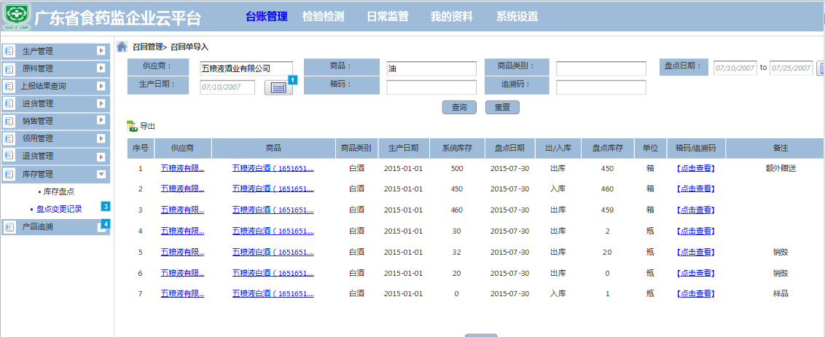

盘点变更记录

##### 功能描述

| 字段名称 | 按件类型 | 长度 | 必填项 | 编辑 | 方向 | 描述 |
| --- | --- | --- | --- | --- | --- | --- |
| 库存管理>库存盘点 | 导航栏 | N/A | N/A | N/A | 输出 | 系统自带 |
| 供应商 | 输入框 | 50 | N | Y | 输入 | 1. 支持模糊查询； |
| 商品 | 输入框 | 50 | N | Y | 输入 | 1. 支持模糊查询； |
| 商品类别 | 输入框 | 50 | N | Y | 输入 | 1. 支持模糊查询； |
| 生产日期 | 日期控件 | 50 | N | Y | 输入 | 1. 日期格式有校验； |
| 箱码 | 输入框 | 50 | N | Y | 输入 | 1. 支持模糊查询； |
| 追溯码 | 输入框 | 50 | N | Y | 输入 | 1. 支持模糊查询； |
| 盘点日期 | 日期区间控件 | 50 | N | Y | 输入 | 1. 日期格式有校验； |
| 查询 | 按钮 | N/A | N/A | N/A | 输入 |  |
| 导出EXCEL | 按钮 | N/A | N/A | N/A | 输入 | 将列表中数据导出生成Excel格式； |
| 序号 | 列表 | N/A | N/A | N/A | 输出 |  |
| 供应商 | 列表 | N/A | N/A | N | 输出 | 1. 点击查看供应商信息 2. 如果字段过长，遮挡部分采用省略号显示，字段支持悬浮信息； |
| 商品 | 列表 | N/A | N/A | N | 输出 | 1. 点击查看商品信息 2. 如果字段过长，遮挡部分采用省略号显示，字段支持悬浮信息； |
| 商品类别 | 列表 | N/A | N/A | N | 输出 |  |
| 生产日期 | 列表 | N/A | N/A | N | 输出 |  |
| 系统库存 | 列表 | N/A | N/A | N | 输出 |  |
| 盘点日期 | 列表 | N/A | N/A | N | 输出 | 即【库存盘点】提交时的当前日期； |
| 出/入库 | 列表 | N/A | N/A | N | 输出 | 盘点库存为正数，即盘盈，显示入库；  盘点库存为负数，即盘亏，显示出库； |
| 盘点库存 | 列表 | N/A | N/A | N | 输出 |  |
| 单位 | 列表 | N/A | N/A | N | 输出 |  |
| 箱码/追溯码 | 列表操作栏 | N/A | N/A | N | 输入 | 1. 点击【点击查看】按钮后，系统弹出【箱码/追溯码录入】界面，见图17； 2. 点击附件可以直接查看附件内容； |
| 备注 | 列表 | N/A | N/A | N | 输出 | 如果字段过长，遮挡部分采用省略号显示，字段支持悬浮信息； |

### 召回管理

#### 召回单录入

##### 界面原型

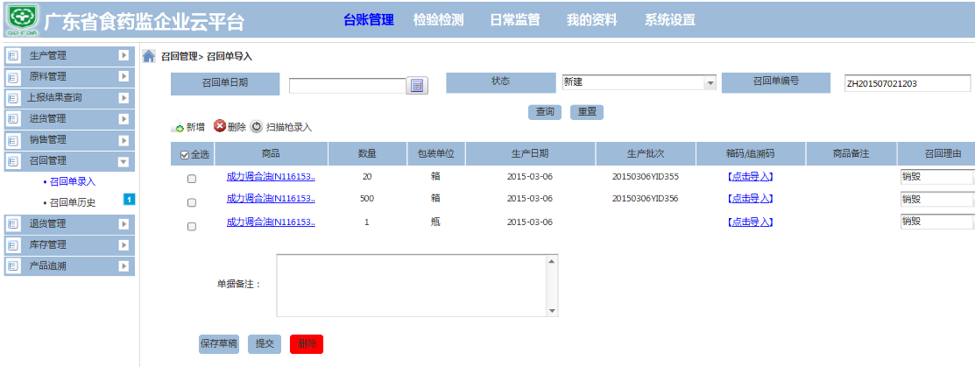

召回单录入

##### 功能描述

| 字段名称 | 按件类型 | 长度 | 必填项 | 编辑 | 方向 | 描述 |
| --- | --- | --- | --- | --- | --- | --- |
| 召回管理>召回单录入 | 导航栏 | N/A | N/A | N/A | 输出 | 系统自带 |
| 召回日期 | 日期控件 | 50 | N | Y | 输入 | 1. 系统默认为当前日期； 2. 如果未输入，在提交时，系统提示“请选择召回单日期”； 3. 日期格式有检验； |
| 状态 | 字符串 | 50 | N/A | N/A | 输出 | 新建召回单时，状态默认为“新建” |
| 召回单编号 | 字符串 | 50 | N/A | N/A | 输出 | 1. 由系统自动生成，不可修改； 2. 生成规则：ZH+当前日期+XXXX，比如2015年7月31日的第一张召回单编号就是ZH201507310001，第二张就是 ZH201507310002，以此类推，最多9999张； |
| 新增 | 按钮 | N/A | N/A | N/A | 输入 | 新增列表记录 |
| 删除 | 按钮 | N/A | N/A | N/A | 输入 | 删除列表记录，如果没有勾选列表记录，则提示用户“请先选择想要删除的列表记录” |
| 扫描枪录入 | 按钮 | N/A | N/A | N/A | 输入 | 1. 扫描枪开关按钮，默认为（绿色）开启； 2. 用户点击后，按钮会变红色（关闭）； 3. 当扫描枪扫描到商品时，列表中会自动填入商品（商品名称+商品条形码）； 4. 当扫描枪扫描的商品不存在于【我的商品名录】中，系统会提示用户“是否要将添加此商品？”，如果点“是”，系统弹出【我的商品名录】商品添加界面，用户可以直接添加此商品。如果点“否”，操作取消。 |
| 全选 | 勾选框 | N/A | N/A | N/A | 输入 |  |
| 商品 | 列表输入框 | 100 | Y | Y | 输入 | 1. 支持模糊匹配； 2. 用户可以输入商品名称或商品条形码，其中一个匹配就会带出整个商品，格式显示为：商品名称（商品条形码），比如：金龙鱼精品花生油（N322222561565）； 3. 如果商品字段过长，遮挡部分采用省略号显示，字段支持悬浮信息； |
| 数量 | 列表输入框 | 20 | Y | Y | 输入 | 1. 只可输入非0正整数； |
| 包装单位 | 列表 | N/A | N/A | N/A | 输出 | 由系统自动带出 |
| 生产日期 | 列表 | N/A | N/A | N/A | 输出 | 由系统自动带出 |
| 生产批次 | 列表 | N/A | N/A | N/A | 输出 | 由系统自动带出 |
| 箱码/追溯码 | 列表操作栏 | N/A | N/A | N/A | 输入 | 1. 点击【点击导入】按钮后，系统【箱码/追溯码录入】界面，见“箱码/追溯码导入”原型图； 2. 如果商品追溯精度是箱码，则箱码必填；如果是追溯码，则追溯码必填；追溯精度在商品信息中设置； 3. 导入文件为txt格式； |
| 商品备注 | 列表输入框 | 100 | N | Y | 输入 | 如果商字段过长，遮挡部分采用省略号显示，字段支持悬浮信息； |
| 召回理由 | 列表下拉框 | 50 | N | Y | 输入 | 1. 用户可以从下拉框中选择召回理由； 2. 一张召回单至少有一条召回理由，否则系统提示“请输入召回理由” |
| 单据备注 | 文本框 | 255 | N | Y | 输入 | 如果字段过长，遮挡部分采用省略号显示，字段支持悬浮信息； |
| 提交 | 按钮 | N/A | N/A | N/A | 输入 | 点击“提交”后，退货单状态变成“待确认”，退货单数据会显示在【退货单历史】中 |
| 保存草稿 | 按钮 | N/A | N/A | N/A | 输入 | 点击“保存草稿”后，退货单状态变成“草稿”，退货单数据会显示在【退货单历史】中 |
| 删除 | 按钮 | N/A | N/A | N/A | 输入 | 1. 点击“删除”后，召回单所有数据都会清空，并生成一张新的召回单； 2. 如果召回单被删除，那么这个召回单号将不再被使用，比如召回单号：ZH201501010002被删除，那么生成的召回单号就是： ZH201501010003； |

#### 召回单历史

##### 界面原型

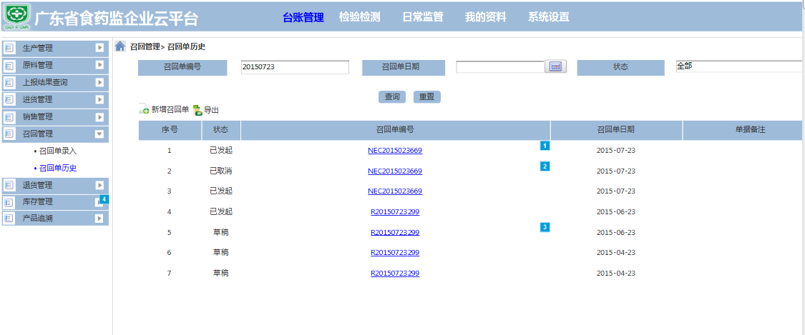

召回单历史

##### 功能描述

| 字段名称 | 按件类型 | 长度 | 必填项 | 编辑 | 方向 | 描述 |
| --- | --- | --- | --- | --- | --- | --- |
| 召回管理>召回单历史 | 导航栏 | N/A | N/A | N/A | 输出 | 系统自带 |
| 召回单编号 | 输入框 | 50 | N | Y | 输入 | 1. 支持模糊查询； 2. 默认为空； |
| 召回单日期 | 日期控件 | 50 | N | Y | 输入 | 1. 默认为空； 2. 日期格式有检验； |
| 状态 | 下拉输入框 | 50 | N | Y | 输入 | 1. 默认为全部； 2. 下拉框选项有：全部、已发起、草稿、已取消 |
| 查询 | 按钮 | N/A | N/A | N/A | 输入 | 系统会默认查询出所有状态的召回单 |
| 新增退货单 | 按钮 | N/A | N/A | N/A | 输入 | 点击后系统跳转至【召回单录入】界面 |
| 导出 | 按钮 | N/A | N/A | N/A | 输入 | 导出当前列表记录，生成EXCEL格式文件 |
| 序号 | 列表 | N/A | N/A | N/A | 输出 |  |
| 状态 | 列表 | N/A | N/A | N/A | 输出 |  |
| 召回单编号 | 列表 | N/A | N/A | N/A | 输出 | 点击编号，系统弹出【退货单信息】界面 |
| 召回单日期 | 列表 | N/A | N/A | N/A | 输出 |  |
| 单据备注 | 列表 | N/A | N/A | N/A | 输出 | 如果字段过长，遮挡部分采用省略号显示，字段支持悬浮信息； |

### 领用管理

#### 领用单录入

##### 界面原型

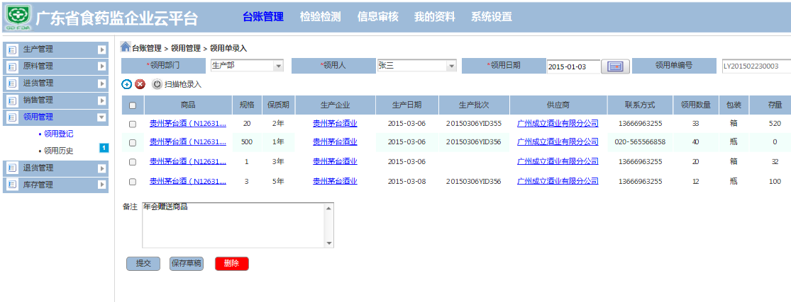

领用单录入

##### 功能描述

| 字段名称 | 按件类型 | 长度 | 必填项 | 编辑 | 方向 | 描述 |
| --- | --- | --- | --- | --- | --- | --- |
| 领用管理>领用单录入 | 导航栏 | N/A | N/A | N/A | 输出 | 系统自带 |
| 领用部门 | 下拉框 | 50 | Y | Y | 输入 |  |
| 领用人 | 下拉框 | 50 | Y | Y | 输入 | 领用人与领用部门相关联 |
| 领用单日期 | 日期控件 | 50 | Y | Y | 输入 | 1. 系统默认为当前日期； 2. 如果未输入，在提交时，系统提示“请选择领用单日期”； 3. 日期格式有检验； |
| 领用单编号 | 字符串 | 50 | N/A | N/A | 输出 | 1. 由系统自动生成，不可修改；   生成规则：LY+当前日期+XXXX，比如2015年7月31日的第一张领用单编号就是LY201507310001，第二张就是 LY201507310002，以此类推，最多9999张； |
| 新增 | 按钮 | N/A | N/A | N/A | 输入 | 新增列表记录 |
| 删除 | 按钮 | N/A | N/A | N/A | 输入 | 删除列表记录，如果没有勾选列表记录，则提示用户“请先选择想要删除的列表记录” |
| 扫描枪录入 | 按钮 | N/A | N/A | N/A | 输入 | 1. 扫描枪开关按钮，默认为（绿色）开启； 2. 用户点击后，按钮会变红色（关闭）； 3. 当扫描枪扫描到商品时，列表中会自动填入商品（商品名称+商品条形码）； 4. 当扫描枪扫描的商品不存在于【我的商品名录】中，系统会提示用户“是否要将添加此商品？”，如果点“是”，系统弹出【我的商品名录】商品添加界面，用户可以直接添加此商品。如果点“否”，操作取消。 |
| 全选 | 勾选框 | N/A | N/A | N/A | 输入 |  |
| 商品 | 列表输入框 | 100 | Y | Y | 输入 | 1. 支持模糊匹配； 2. 用户可以输入商品名称或商品条形码，其中一个匹配就会带出整个商品，格式显示为：商品名称（商品条形码），比如：金龙鱼精品花生油（N322222561565）； 3. 如果商品字段过长，遮挡部分采用省略号显示，字段支持悬浮信息； |
| 规格 | 列表 | N/A | N/A | N/A | 输出 | 由系统自动带出 |
| 保质期 | 列表 | N/A | N/A | N/A | 输出 | 由系统自动带出 |
| 生产企业 | 列表 | N/A | N/A | N/A | 输出 | 点击可以查看企业信息，由系统自动带出 |
| 生产日期 | 列表 | N/A | N/A | N/A | 输出 | 由系统自动带出 |
| 生产批次 | 列表 | N/A | N/A | N/A | 输出 | 由系统自动带出 |
| 供应商 | 列表 | N/A | N/A | N/A | 输出 | 点击可以查看企业信息，由系统自动带出 |
| 联系方式 | 列表 | N/A | N/A | N/A | 输出 | 指供应商联系方式，由系统自动带出 |
| 领用数量 | 列表输出框 | 50 | Y | Y | 输入 |  |
| 包装 | 列表 | N/A | N/A | N/A | 输出 |  |
| 存量 | 列表 | N/A | N/A | N/A | 输出 | 系统会根据用户输入的“领用数量”即时计算存量数值 |
| 备注 | 文本框 | 255 | N | Y | 输入 |  |
| 提交 | 按钮 | N/A | N/A | N/A | 输入 |  |
| 保存草稿 | 按钮 | N/A | N/A | N/A | 输入 | 点击“保存草稿”后，退货单状态变成“草稿”，退货单数据会显示在【退货单历史】中 |
| 删除 | 按钮 | N/A | N/A | N/A | 输入 | 1. 点击“删除”后，退货单所有数据都会清空，并生成一张新的领用单； 2. 如果领用单被删除，那么这个领用单号将不再被使用，比如领用单号：LY201501010002被删除，那么生成的领用单号就是： LY201501010003； |

#### 领用单历史

##### 界面原型

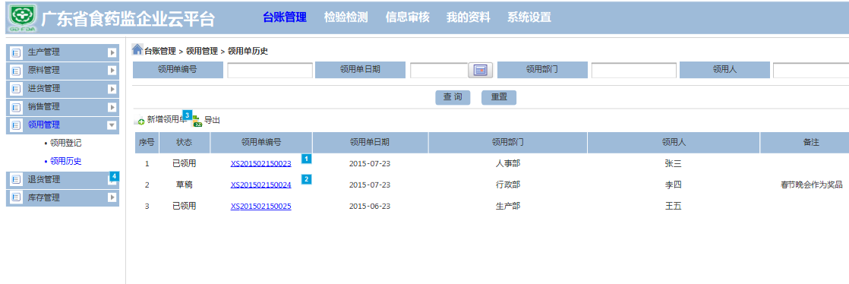

领用单历史

##### 功能描述

| 字段名称 | 按件类型 | 长度 | 必填项 | 编辑 | 方向 | 描述 |
| --- | --- | --- | --- | --- | --- | --- |
| 领用管理>领用单历史 | 导航栏 | N/A | N/A | N/A | 输出 | 系统自带 |
| 领用单编号 | 输入框 | 50 | N | Y | 输入 | 1. 支持模糊查询； 2. 默认为空； |
| 领用单日期 | 日期控件 | 50 | N | Y | 输入 | 1. 默认为空； 2. 日期格式有检验； |
| 领用部门 | 下拉选项框 | 50 | N | Y | 输入 | 1. 默认为空 2. 支持模糊匹配 |
| 领用人 | 下拉选项框 | 50 | N | Y | 输入 | 1. 默认为空 2. 支持模糊匹配 |
| 查询 | 按钮 | N/A | N/A | N/A | 输入 | 系统会默认查询出所有状态的领用单 |
| 新增领用单 | 按钮 | N/A | N/A | N/A | 输入 | 点击后系统跳转至【领用单录入】界面 |
| 导出 | 按钮 | N/A | N/A | N/A | 输入 | 导出当前列表记录，生成EXCEL格式文件 |
| 序号 | 列表 | N/A | N/A | N/A | 输出 |  |
| 状态 | 列表 | N/A | N/A | N/A | 输出 |  |
| 领用单编号 | 列表 | N/A | N/A | N/A | 输出 | 点击编号，系统弹出【领用单信息】界面 |
| 领用单日期 | 列表 | N/A | N/A | N/A | 输出 |  |
| 领用部门 | 列表 | N/A | N/A | N/A | 输出 |  |
| 领用人 | 列表 | N/A | N/A | N/A | 输出 |  |
| 备注 | 列表 | N/A | N/A | N/A | 输出 |  |

### 产品追溯

#### 追溯查询

##### 界面原型

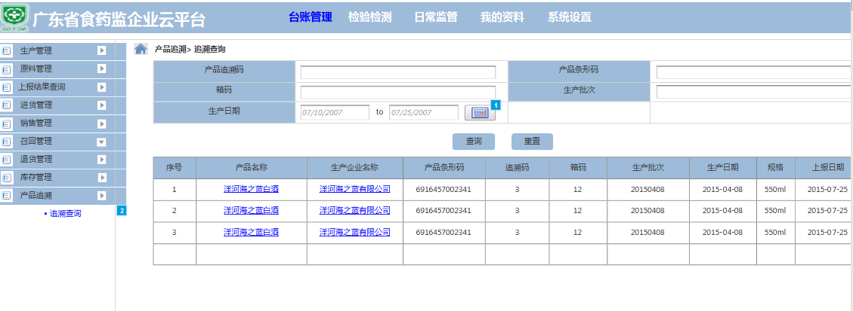

追溯查询

##### 功能描述

| 字段名称 | 按件类型 | 长度 | 必填项 | 编辑 | 方向 | 描述 |
| --- | --- | --- | --- | --- | --- | --- |
| 产品追溯>追溯查询 | 导航栏 | N/A | N/A | N/A | 输出 | 系统自带 |
| 产品追溯码 | 输入框 | 50 | N | Y | 输入 |  |
| 产品条形码 | 输入框 | 50 | N | Y | 输入 |  |
| 箱码 | 输入框 | 50 | N | Y | 输入 |  |
| 生产批次 | 输入框 | 50 | N | Y | 输入 |  |
| 生产日期 | 日期区间控件 | 50 | N | Y | 输入 |  |
| 查询 | 按钮 | N/A | N/A | N/A | 输入 |  |
| 重置 | 按钮 | N/A | N/A | N/A | 输入 |  |
| 序号 | 列表 | N/A | N/A | N/A | 输出 |  |
| 产品名称 | 列表 | N/A | N/A | N/A | 输出 |  |
| 生产企业名称 | 列表 | N/A | N/A | N/A | 输出 |  |
| 产品条形码 | 列表 | N/A | N/A | N/A | 输出 |  |
| 箱码 | 列表 | N/A | N/A | N/A | 输出 |  |
| 追溯码 | 列表 | N/A | N/A | N/A | 输出 |  |
| 生产批次 | 列表 | N/A | N/A | N/A | 输出 |  |
| 生产日期 | 列表 | N/A | N/A | N/A | 输出 |  |
| 规格 | 列表 | N/A | N/A | N/A | 输出 |  |
| 上报日期 | 列表 | N/A | N/A | N/A | 输出 |  |

#### 追溯页面信息

##### 界面原型

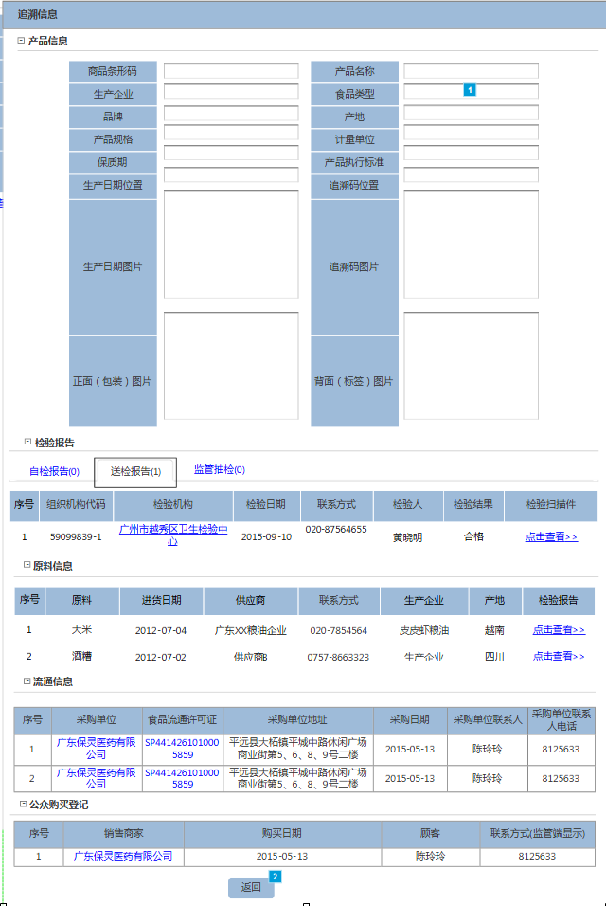

追溯页面信息

##### 功能描述

| 字段名称 | 按件类型 | 长度 | 必填项 | 编辑 | 方向 | 描述 |
| --- | --- | --- | --- | --- | --- | --- |
| 产品追溯>追溯查询>追溯信息 | 导航栏 | N/A | N/A | N/A | 输出 | 系统自带 |
| 产品信息 | 分页 | N/A | N/A | N/A | N/A | 字段属性参照章节 |
| 检验报告 | 分页 | N/A | N/A | N/A | N/A | 字段属性参照章节“4.1.11.1检验报告查询” |
| 原料信息 | 分页 | N/A | N/A | N/A | N/A |  |
| 序号 | 列表 | N/A | N/A | N/A | N/A |  |
| 原料 | 列表 | N/A | N/A | N/A | N/A |  |
| 进货日期 | 列表 | N/A | N/A | N/A | N/A |  |
| 供应商 | 列表 | N/A | N/A | N/A | N/A | 点击可以查看企业信息 |
| 联系方式 | 列表 | N/A | N/A | N/A | N/A |  |
| 生产企业 | 列表 | N/A | N/A | N/A | N/A | 点击可以查看企业信息 |
| 产地 | 列表 | N/A | N/A | N/A | N/A |  |
| 检验报告 | 按钮 | N/A | N/A | N/A | N/A | 点击可以查看相应的原料检验报告 |
| 流通信息 | 分页 | N/A | N/A | N/A | N/A |  |
| 序号 | 列表 | N/A | N/A | N/A | N/A |  |
| 采购单位 | 列表 | N/A | N/A | N/A | N/A | 点击可以查看企业信息 |
| 食品流通许可证 | 列表 | N/A | N/A | N/A | N/A | 点击可以查看证件信息 |
| 采购单位地址 | 列表 | N/A | N/A | N/A | N/A |  |
| 采购日期 | 列表 | N/A | N/A | N/A | N/A |  |
| 采购单位联系人 | 列表 | N/A | N/A | N/A | N/A |  |
| 采购单位联系人电话 | 列表 | N/A | N/A | N/A | N/A |  |
| 公众购买登记 | 分页 | N/A | N/A | N/A | N/A |  |
| 序号 | 列表 | N/A | N/A | N/A | N/A |  |
| 销售商家 | 列表 | N/A | N/A | N/A | N/A | 点击可以查看企业信息 |
| 购买日期 | 列表 | N/A | N/A | N/A | N/A |  |
| 顾客 | 列表 | N/A | N/A | N/A | N/A |  |
| 联系方式（监管端显示） | 列表 | N/A | N/A | N/A | N/A |  |
| 返回 | 按钮 | N/A | N/A | N/A | N/A |  |

### 检验检测

#### 检验报告查询

##### 界面原型

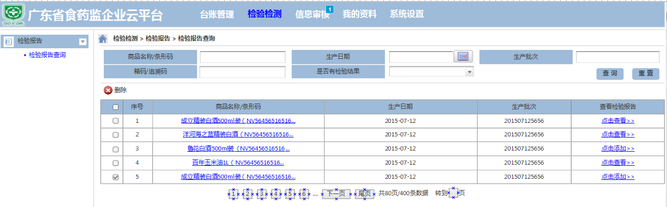

检验报告查询

##### 功能描述

| 字段名称 | 按件类型 | 长度 | 必填项 | 编辑 | 方向 | 描述 |
| --- | --- | --- | --- | --- | --- | --- |
| 检验检测>检验报告>检验报告查询 | 导航栏 | N/A | N/A | N/A | 输出 | 系统自带 |
| 商品名称/条件码 | 输入框 | 50 | N | Y | 输入 |  |
| 生产日期 | 日期控件 | 50 | N | Y | 输入 |  |
| 生产批次 | 输入框 | 50 | N | Y | 输入 |  |
| 箱码/追溯码 | 输入框 | 50 | N | Y | 输入 |  |
| 是否有检验报告 | 输入框 | 50 | N | Y | 输入 | 内容有“有”和“否” |
| 查询 | 按钮 | N/A | N/A | N/A | 输入 |  |
| 重置 | 按钮 | N/A | N/A | N/A | 输入 |  |
| 删除 | 按钮 | N/A | N/A | N/A | 输入 |  |
| 勾选框 | 勾选框 | N/A | N/A | N/A | 输入 |  |
| 序号 | 列表 | N/A | N/A | N/A | 输出 |  |
| 商品名称/条形码 | 列表 | N/A | N/A | N/A | 输出 | 同时显示商品名称和条形码，点击可以查看商品详细信息 |
| 生产日期 | 列表 | N/A | N/A | N/A | 输出 |  |
| 生产批次 | 列表 | N/A | N/A | N/A | 输出 |  |
| 查看检验报告 | 按钮 | N/A | N/A | N/A | 输入 | 当有检验报告时，按钮显示为“点击查看”，否则显示为“点击添加” |

#### 检验报告查看

##### 界面原型

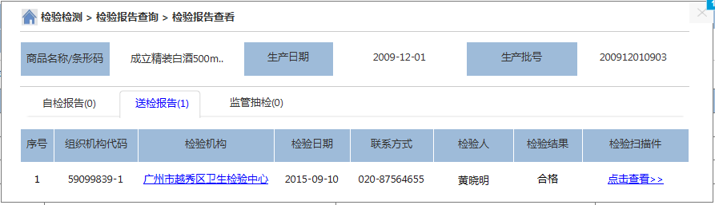

检验报告查看

##### 功能描述

| 字段名称 | 按件类型 | 长度 | 必填项 | 编辑 | 方向 | 描述 |
| --- | --- | --- | --- | --- | --- | --- |
| 检验检测>检验报告>检验报告查看 | 导航栏 | N/A | N/A | N/A | 输出 | 系统自带 |
| 商品名称/条件码 | 列表 | N/A | N/A | N/A | 输出 |  |
| 生产日期 | 列表 | N/A | N/A | N/A | 输出 |  |
| 自检报告 | TAB页 | N/A | N/A | N/A | 输出 | 在TAB页上直接显示页面中的报告数量，如果没有就显示0，如果有一个报告就显示1 |
| 送检报告 | TAB页 | N/A | N/A | N/A | 输出 | 在TAB页上直接显示页面中的报告数量，如果没有就显示0，如果有一个报告就显示1 |
| 监管报告 | TAB页 | N/A | N/A | N/A | 输出 | 在TAB页上直接显示页面中的报告数量，如果没有就显示0，如果有一个报告就显示1 |
| 箱码/追溯码 | 输入框 | 50 | N | Y | 输入 |  |
| 序号 | 列表 | N/A | N/A | N/A | 输出 |  |
| 组织机构代码 | 列表 | N/A | N/A | N/A | 输出 |  |
| 检验机构 | 列表 | N/A | N/A | N/A | 输出 |  |
| 检验日期 | 列表 | N/A | N/A | N/A | 输出 |  |
| 联系方式 | 列表 | N/A | N/A | N/A | 输出 |  |
| 检验人 | 列表 | N/A | N/A | N/A | 输出 |  |
| 检验结果 | 列表 | N/A | N/A | N/A | 输出 |  |
| 检验扫描件 | 列表 | N/A | N/A | N/A | 输出 | 点击可以直接查看扫描件 |

### 信息审核

#### 企业信息审核查询

##### 界面原型

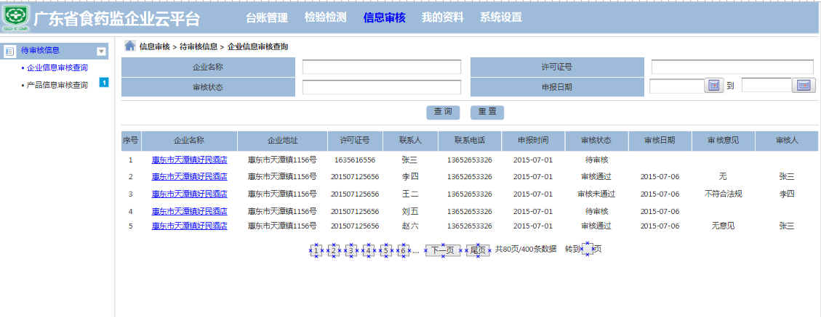

企业信息审核查询

##### 功能描述

| 字段名称 | 按件类型 | 长度 | 必填项 | 编辑 | 方向 | 描述 |
| --- | --- | --- | --- | --- | --- | --- |
| 信息审核>待审核信息>企业信息审核查询 | 导航栏 | N/A | N/A | N/A | 输出 | 系统自带 |
| 企业名称 | 输入框 | 50 | N | Y | 输入 |  |
| 许可证号 | 输入框 | 50 | N | Y | 输入 |  |
| 审核状态 | 下拉选项框 | 50 | N | Y | 输入 | 选项有：待审核、审核通过、审核未通过 |
| 申报日期 | 日期区间控件 | 50 | N | Y | 输入 |  |
| 查询 | 按钮 | N/A | N/A | N/A | 输入 |  |
| 重置 | 按钮 | N/A | N/A | N/A | 输入 |  |
| 序号 | 列表 | N/A | N/A | N/A | 输出 |  |
| 企业名称 | 列表 | N/A | N/A | N/A | 输出 | 点击可以查看企业信息 |
| 企业地址 | 列表 | N/A | N/A | N/A | 输出 |  |
| 许可证号 | 列表 | N/A | N/A | N/A | 输出 |  |
| 联系人 | 列表 | N/A | N/A | N/A | 输出 |  |
| 联系电话 | 列表 | N/A | N/A | N/A | 输出 |  |
| 申报日期 | 列表 | N/A | N/A | N/A | 输出 |  |
| 审核状态 | 列表 | N/A | N/A | N/A | 输出 |  |
| 审核日期 | 列表 | N/A | N/A | N/A | 输出 |  |
| 审核意见 | 列表 | N/A | N/A | N/A | 输出 |  |
| 审核人 | 列表 | N/A | N/A | N/A | 输出 |  |

#### 产品信息审核查询

##### 界面原型

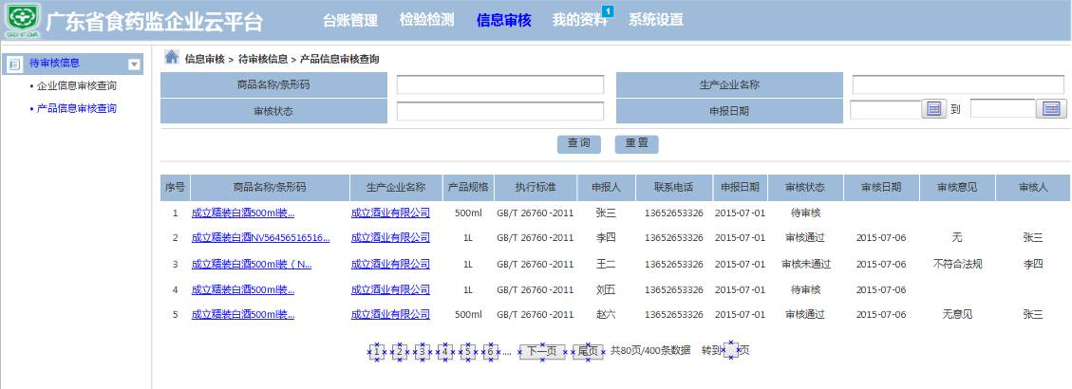

产品信息审核查询

##### 功能描述

| 字段名称 | 按件类型 | 长度 | 必填项 | 编辑 | 方向 | 描述 |
| --- | --- | --- | --- | --- | --- | --- |
| 信息审核>待审核信息>产品信息审核查询 | 导航栏 | N/A | N/A | N/A | 输出 | 系统自带 |
| 商品名称/条件码 | 输入框 | 50 | N | Y | 输入 |  |
| 生产企业名称 | 输入框 | 50 | N | Y | 输入 |  |
| 审核状态 | 下拉选项框 | 50 | N | Y | 输入 | 选项有：待审核、审核通过、审核未通过 |
| 申报日期 | 日期区间控件 | 50 | N | Y | 输入 |  |
| 查询 | 按钮 | N/A | N/A | N/A | 输入 |  |
| 重置 | 按钮 | N/A | N/A | N/A | 输入 |  |
| 序号 | 列表 | N/A | N/A | N/A | 输出 |  |
| 商品名称/条件码 | 列表 | N/A | N/A | N/A | 输出 | 点击可以查看商品信息 |
| 生产企业名称 | 列表 | N/A | N/A | N/A | 输出 | 点击可以查看企业信息 |
| 产品规格 | 列表 | N/A | N/A | N/A | 输出 |  |
| 执行标准 | 列表 | N/A | N/A | N/A | 输出 |  |
| 申报人 | 列表 | N/A | N/A | N/A | 输出 |  |
| 联系电话 | 列表 | N/A | N/A | N/A | 输出 |  |
| 申报日期 | 列表 | N/A | N/A | N/A | 输出 |  |
| 审核状态 | 列表 | N/A | N/A | N/A | 输出 |  |
| 审核日期 | 列表 | N/A | N/A | N/A | 输出 |  |
| 审核意见 | 列表 | N/A | N/A | N/A | 输出 |  |
| 审核人 | 列表 | N/A | N/A | N/A | 输出 |  |

### 基础信息

#### 我的企业信息

##### 界面原型

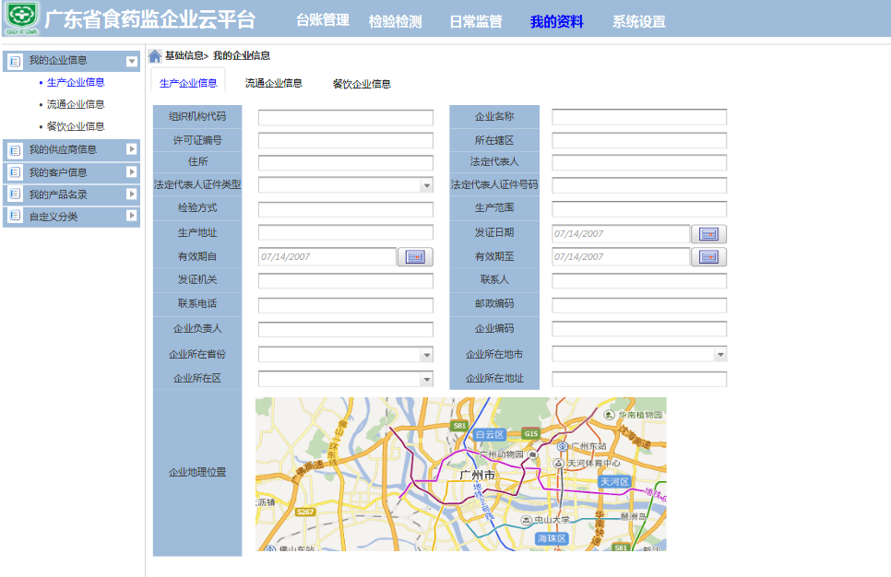

生产企业信息

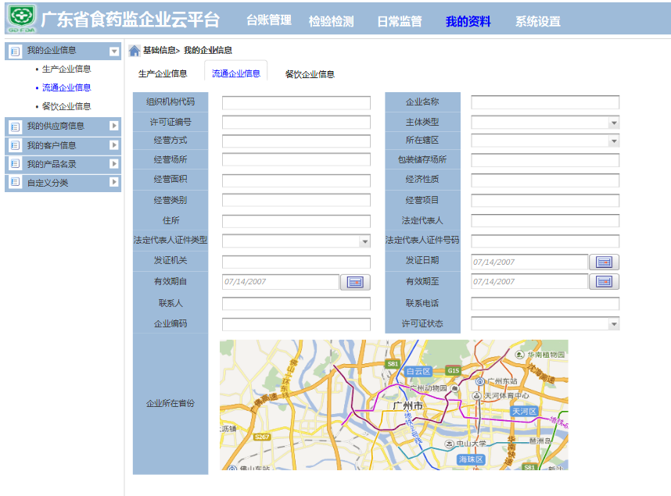

流通企业信息

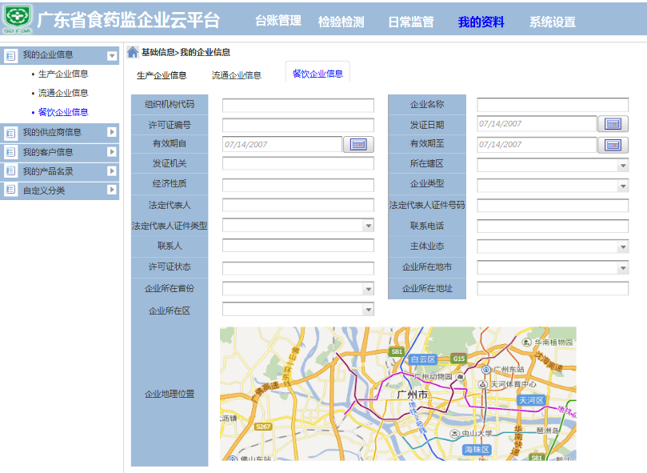

餐饮企业信息

##### 功能描述

生产企业信息

| 字段名称 | 按件类型 | 长度 | 必填项 | 编辑 | 方向 | 描述 |
| --- | --- | --- | --- | --- | --- | --- |
| 基础信息>我的企业信息 | 导航栏 | N/A | N/A | N/A | 输出 | 系统自带 |
| 组织机构代码 | 输入框 | 50 | N/A | N | 输出 |  |
| 企业名称 | 输入框 | 50 | N/A | N | 输出 |  |
| 许可证编号 | 输入框 | 50 | N/A | N | 输出 |  |
| 所在辖区 | 输入框 | 50 | N/A | N | 输出 |  |
| 住所 | 输入框 | 50 | N/A | N | 输出 |  |
| 法定代表人 | 输入框 | 50 | N/A | N | 输出 |  |
| 法定代表人证件类型 | 下拉输入框 | 50 | N/A | N | 输出 |  |
| 法定代表人证件号 | 输入框 | 50 | N/A | N | 输出 |  |
| 检验方式 | 下拉输入框 | 50 | N/A | N | 输出 |  |
| 生产范围 | 输入框 | 50 | N/A | N | 输出 |  |
| 生产地址 | 输入框 | 100 | N/A | N | 输出 |  |
| 发证日期 | 日期控件 | 50 | N/A | N | 输出 |  |
| 有效期自 | 日期控件 | 50 | N/A | N | 输出 |  |
| 有效期至 | 日期控件 | 50 | N/A | N | 输出 |  |
| 发证机关 | 输入框 | 50 | N/A | N | 输出 |  |
| 联系人 | 输入框 | 50 | N/A | N | 输出 |  |
| 联系电话 | 输入框 | 50 | N/A | N | 输出 |  |
| 邮政编码 | 输入框 | 50 | N/A | N | 输出 |  |
| 企业负责人 | 输入框 | 50 | N/A | N | 输出 |  |
| 企业编码 | 输入框 | 50 | N/A | N | 输出 |  |
| 企业所在省份 | 下拉输入框 | 50 | N/A | N | 输出 |  |
| 企业所在城市 | 下拉输入框 | 50 | N/A | N | 输出 |  |
| 企业所在区 | 下拉输入框 | 50 | N/A | N | 输出 |  |
| 企业所在地址 | 输入框 | 100 | N/A | N | 输出 |  |
| 企业地址位置 | 第三方控件 | N/A | N/A | N | 输出 |  |

流通企业信息

| 字段名称 | 按件类型 | 长度 | 必填项 | 编辑 | 方向 | 描述 |
| --- | --- | --- | --- | --- | --- | --- |
| 基础信息>我的企业信息 | 导航栏 | N/A | N/A | N/A | 输出 | 系统自带 |
| 组织机构代码 | 输入框 | 50 | N/A | N | 输出 |  |
| 企业名称 | 输入框 | 50 | N/A | N | 输出 |  |
| 许可证编号 | 输入框 | 50 | N/A | N | 输出 |  |
| 主体类型 | 下拉输入框 | 50 | N/A | N | 输出 |  |
| 经营场所 | 输入框 | 50 | N/A | N | 输出 |  |
| 包装储存场所 | 输入框 | 50 | N/A | N | 输出 |  |
| 经营面积 | 输入框 | 50 | N/A | N | 输出 |  |
| 经营性质 | 输入框 | 50 | N/A | N | 输出 |  |
| 经营类别 | 输入框 | 50 | N/A | N | 输出 |  |
| 经营项目 | 输入框 | 50 | N/A | N | 输出 |  |
| 住所 | 输入框 | 50 | N/A | N | 输出 |  |
| 法定代表人 | 输入框 | 50 | N/A | N | 输出 |  |
| 法定代表人证件类型 | 下拉输入框 | 50 | N/A | N | 输出 |  |
| 法定代表人证件号 | 输入框 | 50 | N/A | N | 输出 |  |
| 发证机关 | 输入框 | 50 | N/A | N | 输出 |  |
| 发证日期 | 日期控件 | 50 | N/A | N | 输出 |  |
| 有效期自 | 日期控件 | 50 | N/A | N | 输出 |  |
| 有效期至 | 日期控件 | 50 | N/A | N | 输出 |  |
| 联系人 | 输入框 | 50 | N/A | N | 输出 |  |
| 联系电话 | 输入框 | 50 | N/A | N | 输出 |  |
| 企业编码 | 输入框 | 50 | N/A | N | 输出 |  |
| 许可证状态 | 下拉输入框 | 50 | N/A | N | 输出 |  |
| 企业地址位置 | 第三方控件 | N/A | N/A | N | 输出 |  |

餐饮企业

| 字段名称 | 按件类型 | 长度 | 必填项 | 编辑 | 方向 | 描述 |
| --- | --- | --- | --- | --- | --- | --- |
| 基础信息>我的企业信息 | 导航栏 | N/A | N/A | N/A | 输出 | 系统自带 |
| 组织机构代码 | 输入框 | 50 | N/A | N | 输出 |  |
| 企业名称 | 输入框 | 50 | N/A | N | 输出 |  |
| 许可证编号 | 输入框 | 50 | N/A | N | 输出 |  |
| 发证日期 | 日期控件 | 50 | N/A | N | 输出 |  |
| 有效期自 | 日期控件 | 50 | N/A | N | 输出 |  |
| 有效期至 | 日期控件 | 50 | N/A | N | 输出 |  |
| 发证机关 | 输入框 | 50 | N/A | N | 输出 |  |
| 所在辖区 | 下拉输入框 | 50 | N/A | N | 输出 |  |
| 经济性质 | 输入框 | 50 | N/A | N | 输出 |  |
| 企业类型 | 下拉输入框 | 50 | N/A | N | 输出 |  |
| 法定代表人 | 输入框 | 50 | N/A | N | 输出 |  |
| 法定代表人证件类型 | 下拉输入框 | 50 | N/A | N | 输出 |  |
| 法定代表人证件号 | 输入框 | 50 | N/A | N | 输出 |  |
| 联系电话 | 输入框 | 50 | N/A | N | 输出 |  |
| 联系人 | 输入框 | 50 | N/A | N | 输出 |  |
| 主体业态 | 下拉输入框 | 50 | N/A | N | 输出 |  |
| 许可证状态 | 下拉输入框 | 50 | N/A | N | 输出 |  |
| 企业所在省份 | 下拉输入框 | 50 | N/A | N | 输出 |  |
| 企业所在城市 | 下拉输入框 | 50 | N/A | N | 输出 |  |
| 企业所在区 | 下拉输入框 | 50 | N/A | N | 输出 |  |
| 企业所在地址 | 输入框 | 100 | N/A | N | 输出 |  |
| 企业地理位置 | 第三方控件 | 50 | N/A | N | 输出 |  |

#### 我的供应商信息

##### 界面原型

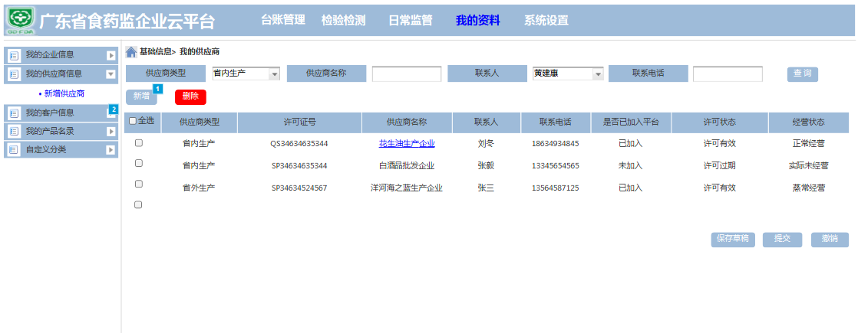

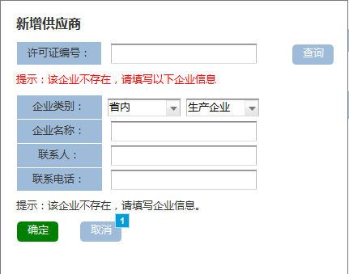

新增供应商

##### 功能描述

| 字段名称 | 按件类型 | 长度 | 必填项 | 编辑 | 方向 | 描述 |
| --- | --- | --- | --- | --- | --- | --- |
| 基础信息>我的供应商 | 导航栏 | N/A | N/A | N/A | 输出 | 系统自带 |
| 供应商类型 | 下拉输入框 | 50 | N/A | Y | 输入 |  |
| 供应商名称 | 输入框 | 50 | N/A | Y | 输入 |  |
| 联系人 | 输入框 | 50 | N/A | Y | 输入 |  |
| 联系电话 | 输入框 | 50 | N/A | Y | 输入 |  |
| 查询 | 按钮 | N/A | N/A | N/A | 输出 |  |
| 重置 | 按钮 | 50 | N/A | N/A | 输出 |  |
| 新增 | 按钮 | N/A | N/A | N/A | 输出 |  |
| 删除 | 按钮 | N/A | N/A | N/A | 输出 |  |
| 序号 | 列表 | N/A | N/A | N | 输出 |  |
| 供应商类型 | 列表 | N/A | N/A | N | 输出 |  |
| 许可证号 | 列表 | N/A | N/A | N | 输出 |  |
| 供应商名称 | 列表 | N/A | N/A | N | 输出 |  |
| 联系人 | 列表 | N/A | N/A | N | 输出 |  |
| 联系电话 | 列表 | N/A | N/A | N | 输出 |  |
| 是否已加入平台 | 列表 | N/A | N/A | N | 输出 |  |
| 许可状态 | 列表 | N/A | N/A | N | 输出 |  |
| 经营状态 | 列表 | N/A | N/A | N | 输出 |  |
| 保存草稿 | 按钮 | N/A | N/A | N | 输出 |  |
| 提交 | 按钮 | N/A | N/A | N | 输出 |  |
| 撤销 | 按钮 | N/A | N/A | N | 输出 |  |

新增供应商

| 字段名称 | 按件类型 | 长度 | 必填项 | 编辑 | 方向 | 描述 |
| --- | --- | --- | --- | --- | --- | --- |
| 新增供应商 | 导航栏 | N/A | N/A | N/A | 输出 | 系统自带 |
| 许可证编号 | 输入框 | 50 | N/A | Y | 输入 |  |
| 查询 | 按钮 | N/A | N/A | N/A | 输出 |  |
| 提示：该企业不存在，请填写以下企业信息 | 字符串 | N/A | N/A | N/A | 输出 |  |
| 企业类别 | 下拉输入框 | 50 | N/A | Y | 输入 |  |
| 企业名称 | 输入框 | 50 | N/A | Y | 输入 |  |
| 联系人 | 输入框 | 50 | N/A | Y | 输入 |  |
| 联系电话 | 输入框 | N/A | N/A | N/A | 输出 |  |
| 提示：该企业不存在，请填写企业信息。 | 字符串 | N/A | N/A | N/A | 输出 |  |
| 确定 | 按钮 | N/A | N/A | N | 输出 |  |
| 取消 | 按钮 | N/A | N/A | N | 输出 |  |

#### 我的客户信息

##### 界面原型

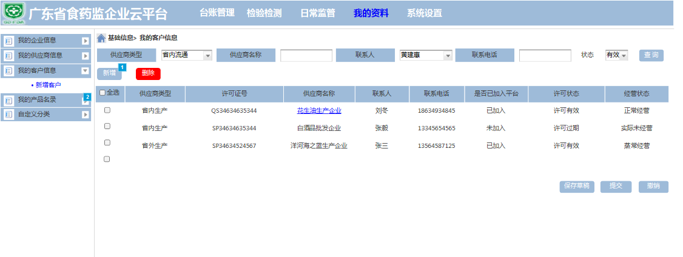

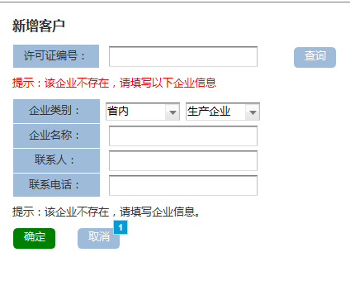

新增客户

##### 功能描述

| 字段名称 | 按件类型 | 长度 | 必填项 | 编辑 | 方向 | 描述 |
| --- | --- | --- | --- | --- | --- | --- |
| 基础信息>我的客户信息 | 导航栏 | N/A | N/A | N/A | 输出 | 系统自带 |
| 供应商类型 | 下拉输入框 | 50 | N/A | Y | 输入 |  |
| 供应商名称 | 输入框 | 50 | N/A | Y | 输入 |  |
| 联系人 | 输入框 | 50 | N/A | Y | 输入 |  |
| 联系电话 | 输入框 | 50 | N/A | Y | 输入 |  |
| 状态 | 下拉输入框 | 50 | N/A | Y | 输入 |  |
| 查询 | 按钮 | N/A | N/A | N/A | 输出 |  |
| 重置 | 按钮 | 50 | N/A | N/A | 输出 |  |
| 新增 | 按钮 | N/A | N/A | N/A | 输出 |  |
| 删除 | 按钮 | N/A | N/A | N/A | 输出 |  |
| 序号 | 列表 | N/A | N/A | N | 输出 |  |
| 供应商类型 | 列表 | N/A | N/A | N | 输出 |  |
| 许可证号 | 列表 | N/A | N/A | N | 输出 |  |
| 供应商名称 | 列表 | N/A | N/A | N | 输出 |  |
| 联系人 | 列表 | N/A | N/A | N | 输出 |  |
| 联系电话 | 列表 | N/A | N/A | N | 输出 |  |
| 是否已加入平台 | 列表 | N/A | N/A | N | 输出 |  |
| 许可状态 | 列表 | N/A | N/A | N | 输出 |  |
| 经营状态 | 列表 | N/A | N/A | N | 输出 |  |
| 保存草稿 | 按钮 | N/A | N/A | N | 输出 |  |
| 提交 | 按钮 | N/A | N/A | N | 输出 |  |
| 撤销 | 按钮 | N/A | N/A | N | 输出 |  |

新增客户

| 字段名称 | 按件类型 | 长度 | 必填项 | 编辑 | 方向 | 描述 |
| --- | --- | --- | --- | --- | --- | --- |
| 新增客户 | 导航栏 | N/A | N/A | N/A | 输出 | 系统自带 |
| 许可证编号 | 输入框 | 50 | N/A | Y | 输入 |  |
| 查询 | 按钮 | N/A | N/A | N/A | 输出 |  |
| 提示：该企业不存在，请填写以下企业信息 | 字符串 | N/A | N/A | N/A | 输出 |  |
| 企业类别 | 下拉输入框 | 50 | N/A | Y | 输入 |  |
| 企业名称 | 输入框 | 50 | N/A | Y | 输入 |  |
| 联系人 | 输入框 | 50 | N/A | Y | 输入 |  |
| 联系电话 | 输入框 | N/A | N/A | N/A | 输出 |  |
| 提示：该企业不存在，请填写企业信息。 | 字符串 | N/A | N/A | N/A | 输出 |  |
| 确定 | 按钮 | N/A | N/A | N | 输出 |  |
| 取消 | 按钮 | N/A | N/A | N | 输出 |  |

#### 我的产品名录

##### 界面原型

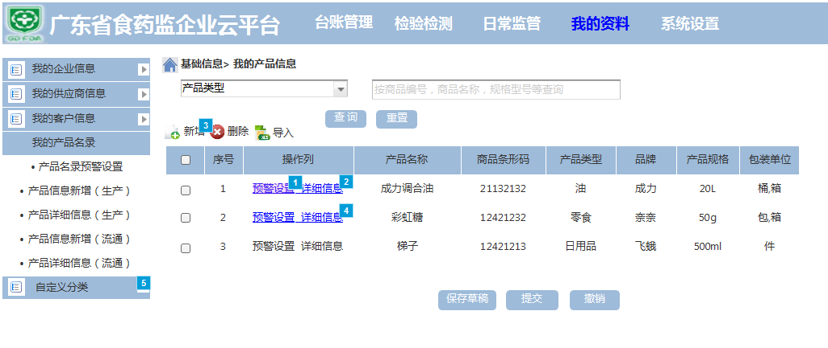

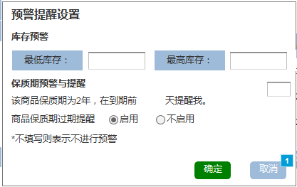

产品名录预警设置

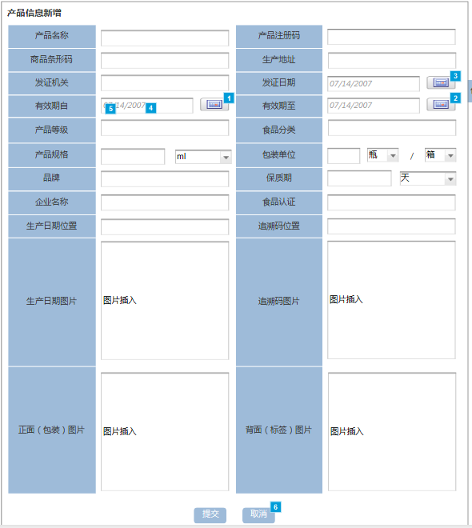

产品信息新增（生产）



生产详细信息（生产）

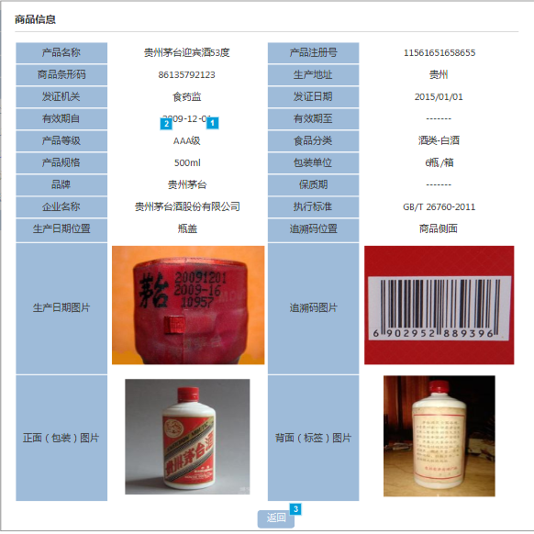

产品信息新增（流通）

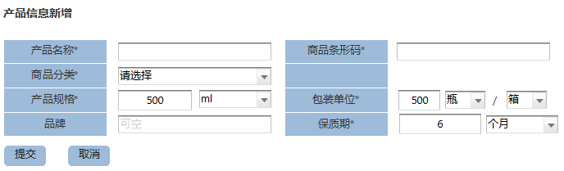

产品详细信息（流通）

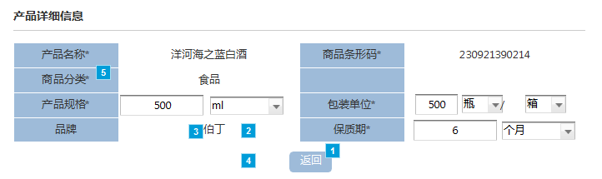

##### 功能描述

| 字段名称 | 按件类型 | 长度 | 必填项 | 编辑 | 方向 | 描述 |
| --- | --- | --- | --- | --- | --- | --- |
| 基础信息>我的产品信息 | 导航栏 | N/A | N/A | N/A | 输出 | 系统自带 |
| 产品类型 | 下拉输入框 | 50 | N/A | Y | 输入 |  |
| 查询 | 按钮 | N/A | N/A | N/A | 输出 |  |
| 重置 | 按钮 | 50 | N/A | N/A | 输出 |  |
| 新增 | 按钮 | N/A | N/A | N/A | 输出 |  |
| 删除 | 按钮 | N/A | N/A | N/A | 输出 |  |
| 导入 | 按钮 | N/A | N/A | N/A | 输出 |  |
| 序号 | 列表 | N/A | N/A | N | 输出 |  |
| 操作列 | 列表 | N/A | N/A | N | 输出 |  |
| 产品名称 | 列表 | N/A | N/A | N | 输出 |  |
| 商品条形码 | 列表 | N/A | N/A | N | 输出 |  |
| 产品名称 | 列表 | N/A | N/A | N | 输出 |  |
| 品牌 | 列表 | N/A | N/A | N | 输出 |  |
| 产品规格 | 列表 | N/A | N/A | N | 输出 |  |
| 包装单位 | 按钮 | N/A | N/A | N | 输出 |  |
| 保存草稿 | 按钮 | N/A | N/A | N | 输出 |  |
| 提交 | 按钮 | N/A | N/A | N | 输出 |  |
| 撤销 | 按钮 | N/A | N/A | N | 输出 |  |

产品名录预警设置

| 字段名称 | 按件类型 | 长度 | 必填项 | 编辑 | 方向 | 描述 |
| --- | --- | --- | --- | --- | --- | --- |
| 预警提醒设置 | 导航栏 | N/A | N/A | N/A | 输出 | 系统自带 |
| 库存预警 | 导航栏 | N/A | N/A | N/A | 输出 | 系统自带 |
| 最低库存 | 输入框 | 50 | Y | Y | 输入 |  |
| 最高库存 | 输入框 | 50 | Y | Y | 输入 |  |
| 保质期预警与提醒 | 导航栏 | N/A | N/A | N/A | 输出 | 系统自带 |
| 该商品保质期为2年，在到期前 天提醒我。 | 输入框 | 50 | Y | Y | 输入 |  |
| 商品保质期过期提醒 | 单选框 | 50 | Y | Y | 输入 |  |
| *不填写则表示不进行预警 | 字符串 | N/A | N/A | N | 输出 |  |
| 确定 | 按钮 | N/A | N/A | N | 输出 |  |
| 取消 | 按钮 | N/A | N/A | N | 输出 |  |

产品信息新增（生产）

| 字段名称 | 按件类型 | 长度 | 必填项 | 编辑 | 方向 | 描述 |
| --- | --- | --- | --- | --- | --- | --- |
| 商品信息 | 导航栏 | N/A | N/A | N/A | 输出 | 系统自带 |
| 产品名称 | 输入框 | 50 | Y | Y | 输入 |  |
| 产品注册号 | 输入框 | 50 | Y | Y | 输入 |  |
| 商品条形码 | 输入框 | 50 | Y | Y | 输入 |  |
| 生产地址 | 输入框 | 100 | Y | Y | 输入 |  |
| 发证机关 | 输入框 | 50 | Y | Y | 输入 |  |
| 发证日期 | 日期控件 | 50 | Y | Y | 输入 |  |
| 有效期自 | 日期控件 | 50 | Y | Y | 输入 |  |
| 有效期至 | 日期控件 | 50 | Y | Y | 输入 |  |
| 产品等级 | 输入框 | 50 | Y | Y | 输入 |  |
| 食品分类 | 下拉输入框 | 50 | Y | Y | 输入 |  |
| 产品规格 | 输入框 | 50 | Y | Y | 输入 |  |
| 包装单位 | 输入框 | 50 | Y | Y | 输入 |  |
| 品牌 | 输入框 | 50 | Y | Y | 输入 |  |
| 保质期 | 输入框 | 50 | Y | Y | 输入 |  |
| 企业名称 | 输入框 | 50 | Y | Y | 输入 |  |
| 执行标准 | 输入框 | 50 | Y | Y | 输入 |  |
| 生产日期位置 | 输入框 | 50 | Y | Y | 输入 |  |
| 追溯码位置 | 输入框 | 50 | Y | Y | 输入 |  |
| 生产日期图片 | 上传图片 | 50 | Y | Y | 输入 |  |
| 追溯码图片 | 上传图片 | 50 | Y | Y | 输入 |  |
| 正面（包装）图片 | 上传图片 | 50 | Y | Y | 输入 |  |
| 背面（标签）图片 | 上传图片 | 50 | Y | Y | 输入 |  |
| 提交 | 按钮 | 50 | N/A | N | 输出 |  |
| 取消 | 按钮 | 50 | N/A | N | 输出 |  |

产品详细信息（生产）

| 字段名称 | 按件类型 | 长度 | 必填项 | 编辑 | 方向 | 描述 |
| --- | --- | --- | --- | --- | --- | --- |
| 商品信息 | 导航栏 | N/A | N/A | N/A | 输出 | 系统自带 |
| 产品名称 | 输入框 | 50 | N/A | N | 输出 |  |
| 产品注册号 | 输入框 | 50 | N/A | N | 输出 |  |
| 商品条形码 | 输入框 | 50 | N/A | N | 输出 |  |
| 生产地址 | 输入框 | 100 | N/A | N | 输出 |  |
| 发证机关 | 输入框 | 50 | N/A | N | 输出 |  |
| 发证日期 | 日期控件 | 50 | N/A | N | 输出 |  |
| 有效期自 | 日期控件 | 50 | N/A | N | 输出 |  |
| 有效期至 | 日期控件 | 50 | N/A | N | 输出 |  |
| 产品等级 | 输入框 | 50 | N/A | N | 输出 |  |
| 食品分类 | 下拉输入框 | 50 | N/A | N | 输出 |  |
| 产品规格 | 输入框 | 50 | N/A | N | 输出 |  |
| 包装单位 | 输入框 | 50 | N/A | N | 输出 |  |
| 品牌 | 输入框 | 50 | N/A | N | 输出 |  |
| 保质期 | 输入框 | 50 | N/A | N | 输出 |  |
| 企业名称 | 输入框 | 50 | N/A | N | 输出 |  |
| 执行标准 | 输入框 | 50 | N/A | N | 输出 |  |
| 生产日期位置 | 输入框 | 50 | N/A | N | 输出 |  |
| 追溯码位置 | 输入框 | 50 | N/A | N | 输出 |  |
| 生产日期图片 | 上传图片 | 50 | N/A | N | 输出 |  |
| 追溯码图片 | 上传图片 | 50 | N/A | N | 输出 |  |
| 正面（包装）图片 | 上传图片 | 50 | N/A | N | 输出 |  |
| 背面（标签）图片 | 上传图片 | 50 | N/A | N | 输出 |  |
| 返回 | 按钮 | 50 | N/A | N | 输出 |  |

产品信息新增（流通）

| 字段名称 | 按件类型 | 长度 | 必填项 | 编辑 | 方向 | 描述 |
| --- | --- | --- | --- | --- | --- | --- |
| 产品信息新增（流通） | 导航栏 | N/A | N/A | N/A | 输出 | 系统自带 |
| 产品名称 | 输入框 | 50 | Y | Y | 输入 |  |
| 产品条形码 | 输入框 | 50 | Y | Y | 输入 |  |
| 商品分类 | 下拉输入框 | 50 | Y | Y | 输入 |  |
| 产品规格 | 下拉输入框 | 100 | Y | Y | 输入 |  |
| 包装单位 | 下拉输入框 | 50 | Y | Y | 输入 |  |
| 品牌 | 输入框 | 50 | N | Y | 输入 |  |
| 保质期 | 下拉输入框 | 50 | Y | Y | 输入 |  |
| 提交 | 按钮 | 50 | N/A | N/A | 输出 |  |
| 取消 | 按钮 | 50 | N/A | N/A | 输出 |  |

产品详细信息（流通）

| 字段名称 | 按件类型 | 长度 | 必填项 | 编辑 | 方向 | 描述 |
| --- | --- | --- | --- | --- | --- | --- |
| 产品信息新增（流通） | 导航栏 | N/A | N/A | N/A | 输出 | 系统自带 |
| 产品名称 | 输入框 | 50 | N/A | N/A | 输出 |  |
| 产品条形码 | 输入框 | 50 | N/A | N/A | 输出 |  |
| 商品分类 | 下拉输入框 | 50 | N/A | N/A | 输出 |  |
| 产品规格 | 下拉输入框 | 100 | N/A | N/A | 输出 |  |
| 包装单位 | 下拉输入框 | 50 | N/A | N/A | 输出 |  |
| 品牌 | 输入框 | 50 | N/A | N/A | 输出 |  |
| 保质期 | 下拉输入框 | 50 | N/A | N/A | 输出 |  |
| 提交 | 按钮 | 50 | N/A | N/A | 输出 |  |
| 取消 | 按钮 | 50 | N/A | N/A | 输出 |  |

## 企业移动端

## 监管统一平台

## 监管移动端

## 公众统一平台

## 公众移动端

# 非功能需求

## 安全性需求

### 系统安全性方案

为提升项目整体信息安全管理水平和抗风险能力，我们需要根据国内外先进信息安全管理机制结合自身特点和需求来开展一项科学和系统的信息安全体系建设和规划设计工作，随着业务系统对信息系统的依赖程度也越来越高，信息安全的问题也越来越突出。为了有效防范和化解风险，保证信息系统平稳运行和业务持续开展，须建立稳定的信息安全保障体系，以增强信息安全风险防范能力。

【信息传输的安全性】

信息的采集和发布涉及到各类敏感数据的远程传输，既包括报送单位安全无误地报送数据，同时也包括关内、关外两级之间的信息安全传递，因此各类重要信息的传输和存储需要采用密文形式，预防非法的信息存取和信息在传输过程中被非法窃取和非法的信息公开。同时，由于数据在远程传输过程中信息丢失、信息重复或信息传送的次序差异也会导致各方信息的不同。而且，由于数据输入时的意外差错或欺诈行为，可能导致最终各方信息的差异。因此，要预防对信息的随意生成、修改和删除，同时要防止数据传送过程中信息的丢失和重复，确保信息内容在发送和接收的一致性和完整性。

【不可抵赖性】

信息数据的真实性非常重要。因此系统必须对采集数据的可靠性具有坚实保障。在传统方式下，可以通过单位或个人的盖章或签名来实现责任认定，那么在电子化的网络环境中，同样需要为涉及争议的机关单位或社会对象提供可靠的电子标识或凭证。各种用户都必须对自己的各种操作承担责任，不能否认和抵赖。

【身份真实认证】

本项目不是一个简单的封闭局域网系统，而是涉及到外网，人员覆盖面广，类型复杂，因此在网上操作过程中必须能够对信息和主体的真实性进行有效鉴别。目前，传统的用户名/口令身份认证机制，存在着明文传输、容易被截获从而失密的风险，而且通过猜测、字典、穷举等方式都能有效攻击，因此，用户名口令不能满足监管业务对用户认证的安全要求，故引入可靠的CA认证体系，为各个用户分配安全的身份凭证，确保各个应用系统登录的安全性和不可抵赖性。

【单点登录】

本项目实现用户对多系统的单点登录能力，减少用户的操作复杂度，确保“一点登录、随处漫游”，真正提高网上办公的高效性、快捷性。

【用户统一管理】

构建与各个应用系统相对独立的用户管理模式，通过集中统一的用户管理，解决各个应用系统之间基本用户信息共享，实现互联互通，减少管理的重复性，并为实现全网资源整合和可靠权限控制奠定基础。

【日志管理】

提供系统日志审计的功能，对全系统的登录、退出和所有操作等相关信息进行审计。系统上的操作权限和审计修改权限进行分离，审计只能由审计分析员进行处理，从而确保审计信息的完整性、保密性和有效性。

提供进行日志的审计和分析的功能，保障系统的正常运行。日志包括：安全类日志、操作类日志和系统错误日志，日志信息应尽可能详尽、完整、准确，确保可跟踪性和可靠性。

#### 安全策略

依据“规范定密，准确定级；依据标准，同步建设；突出重点，确保核心；明确责任，加强监督”的指导思想，可以从各个层次确定本系统应实施的安全策略。

* 总体策略

在对系统建设和运行过程中，定期对系统进行整体的风险评估，发现安全隐患，及时调整安全策略，实行动态防护。

根据应用系统的重要程度和自身安全需求，依据国家标准《计算机信息系统安全保护等级划分准则》，实行等级防护、适度防护，使系统最终达到主管部门规定的安全保护标准的要求。注重发挥安全投资的效益，最大限度节省投资。

要求所有被采用的安全产品都必须提供开放接口，以利于建设统一的安全管理平台。

将防护的重点放在系统层和应用层的安全上。重点保护局部计算环境和数据文件的安全，确保系统用户身份的真实性和可审核性。

* 物理层策略

保障系统重要数据和重要系统在遭遇自然灾害、遭受各种攻击时具有较高的抗毁性，能够提供一定的灾难恢复能力。

* 网络层策略

为充分保护基础平台，采用开放系统技术实现分布式信息处理。采用统一的网络防护技术体系，从可控性和可审计性两个方面来保障不同网络信任域之间互联的安全。

* 系统层策略

能够及时防御网络病毒和恶意代码的侵害，能够及时检测到外部入侵和非法行为，并及时做出反应。重点加强关键主机的防护和加固，全面提升操作系统的安全等级；变被动防御为主动防御，防患于未然。

* 信息交换层策略

基础平台面向公众的信息系统主要运行在外网部分。在符合主管部门保密要求的前提下，进行信息安全域信息的适度“可靠交换”。以确保内网和涉密信息安全。

* 应用层策略

建立基于PKI的统一信任体系。利用数字证书中心，建立统一信任体系。为系统提供身份认证（人员、设备）、数字签名。同时，基于PKI技术实现统一授权管理和统一密钥管理。对各种用户进行的任何与安全相关的操作进行记录和追踪。为内部人员非法操作或发生安全事故后的追查和审计提供依据。

应用系统权限设计基于系统管理和业务管理的矩阵式管理体系，设置三员分离的管理权限。采用角色身份控制操作访问权，支持层次化、结构化和区域化的角色设定。

**三员管理：**

* **系统管理员（组织结构树、用户管理）**

1. 用户管理不能给用户赋予角色，尤其是安全管理员；
2. 系统管理员拥有机构用户的管理权限，并且用户管理中不能给用户赋角色；
3. 增加系统用户的账户；
4. 组织机构维护由系统管理员负责；
5. 进行用户账号管理（修改登录用户名、密码、解/锁用户）。

或者可以增加配置管理员，来进行密码口令配置、密码失效期等配置的管理。

* **安全管理员拥有业务角色、业务菜单权限**

安全管理员只有给用户赋角色的权限，可以管理角色、功能，可以看到功能管理、角色管理的菜单。角色管理中，批量授权位置可以查看所有角色，即使安全保密员不具有的角色，也可以赋给其他用户。通过不相容角色集，设置安全保密员角色和所有业务角色不相容，则可以控制安全保密员给自己赋业务角色；

1. 给用户分配权限，赋予角色；
2. 能够创建、修改角色，不能建立系统管理员、安全审计员、超级管理员的角色；
3. 拥有除系统管理员、安全审计员、超级管理员的所有业务角色；
4. 不能给用户赋予系统管理员、安全审计员、超级管理员的角色；
5. 安全管理员应该具有所有的业务角色，才能给用户分配业务角色；
6. 安全管理员应该具有所有的业务菜单权限，才能给角色分配菜单。

* 安全审计员

1. 拥有查看审计日志的权限，查看系统管理---安全管理---用户行为审计；
2. 查看在线用户；
3. 查看所有用户的操作日志。

* 管理层策略

在项目协调领导小组的直接领导下，在国家信息安全主管部门的指导下，建立健全统一的安全管理机构，完善安全管理机制，明确安全管理的职责，并初步建立应急响应和支持的技术队伍。在整个安全保障体系建设中，严格遵循国家的法律法规和相应的标准规范，并积极参与国家标准规范的制订工作。

#### 系统安全建设

随着省药监局信息化的发展，业务系统对信息系统的依赖程度也越来越高，信息安全的问题也越来越突出。为了有效防范和化解风险，保证广东省食品药品监督管理局信息系统平稳运行和业务持续开展，须建立广东省食品药品监督管理局的信息安全保障体系，以增强广东省食品药品监督管理局的信息安全风险防范能力。

随着广东省食品药品监督管理局业务的不断发展，其网络系统也经历了多年的不断建设。在业务水平、网络规模不断提升的同时，网络也变得越来越复杂，而这种复杂也使其安全问题也越来越严峻。广东省食品药品监督管理局充分认识到了安全保证对于业务系统的重要性，采取了相应的安全措施，部署了一些安全设备发挥了积极的作用。但是安全的动态性、系统性的属性决定了安全是一个逐步完善、整体性的系统工程，需要管理、组织和技术各方面的合力。安全源于未雨绸缪，随着安全信息建设的逐步深入，广东省食品药品监督管理局立足于当前系统环境，考虑到未来业务发展趋势决定对系统进安全体系建设。

##### 系统安全方案

在系统安全层面上，网络管理人员对重要的服务器都做了初步的安全设置；并不定期给系统升级和打补丁，系统的一些常见漏洞问题已经得到了解决；对重要数据也进行了备份处理。在病毒防范方面，主要采用了网络防病毒解决方案，在内网安装Windows系列操作系统的计算机上部署了网络防病毒软件。

基于基础平台现有系统安全措施建设，通过适当的风险分析过程，在系统安全方面还应采取如下措施：

* 定期修补

安全策略要求对所有系统平台、服务及数据库进行定期升级和安装补丁，定期的修补作业意味着网络平台可以及时得到厂商发布的补丁，保证在第一时间规避系统中已公布的安全隐患。另一方面，定期的修补作业也意味着整个业务组平台的阶段性详尽安检也是有规律的，可以解决阶段性安全策略的有效性及实施情况，便于针对不同阶段依据风险曲线制定下一步的修正策略。

* 系统加固

平台对现有环境中重要系统，数据库等做了初步安全设置；但基线式的安全规则并不能保障一台发布到互联网的公众服务器的整体防护，入侵者可通过任何未公布的潜在漏洞完成渗透操作，因此应该进行系统加固。

* 系统扫描技术

为保证操作系统稳定性的持续增长，系统管理员要不断跟踪有关操作系统漏洞的发布，及时下载补丁来进行防范，同时要经常对关键数据和文件进行备份和妥善保存，随时留意系统文件的变化。然而在大型网络中主机的数量会很庞大，系统管理员的工作将极为繁重，为此需要一种基于主机的漏洞扫描与安全评估系统来协助系统管理员进行全面、智能化的检测，以帮助系统管理员高效地完成定期检测和修复操作系统安全漏洞的工作。

系统扫描技术通过对操作系统内部安全弱点的全面分析，协助企业进行安全风险管理。区别于静态的安全策略，系统扫描工具对主机进行预防潜在安全风险的设置。其中包括易猜出的密码，用户权限，文件系统访问权限，服务器设置以及其它含有攻击隐患的可疑点。

* 防毒措施

众所周知，病毒的泛滥将可能在短瞬间直接导致整个业务体系的崩溃。在严格的管理环境下，隐患机率虽然被降低，但仍然存在，因此要加强防毒措施，及时进行病毒库的更新，以预防为主。

* Web防篡改

现有Web服务器，如网页防篡改系统，一旦遭遇黑客事件，可能极大地泛滥到没有对Web提交内容设防的组织内，如果重要的页面内容被恶意修改，会影响正常的工作规律、生活秩序，甚至直接危害社会稳定，尤其当面对政务网络时，这种表面上对关键数据危害不大的入侵行为却可能直接将政府机关对外办公的公众形象，造成不可估量的恶性影响。

作为国家电子政务办公的重要组成部分，基础平台要对此安全细节进行考虑和防御，使网站处于积极主动防御中，使管理员能及时发觉和恢复，保证政务网站7*24服务的有效性，维护政府机关的公众形象。

* URL地址过滤

众所周知，来自互联网的大量反动、色情、鼓惑等不良信息将可能极大地泛滥到没有对URL出站访问设限的组织内部环境，影响正常的工作秩序，甚至直接危害社会稳定，基础平台的防御策略中要对内部办公人员访问互联网中含有反动、色情等不良信息的网站，进行堵截和阻止；明确的保证这些信息不会在不希望见到的位置被传播，构造一个良好健康的政务网络办公环境。

* 身份确认

当远程客户向Web提交包含有任何诸如账号/口令的信息时，此时的会话或许正被监听或劫持。而入侵者得到的账号/口令或许恰好是与操作系统或服务相关的账号，入侵者可完成的进一步渗透操作同样是可预见的。因此，基础平台综合业务应用对外发布站点系统均应实现对访问用户的身份确认机制，保证对连接用户信息的完整性，机密性保护。

* 关键备份

业务应用目前的备份策略中仅体现了数据备份，还应设置系统状态，服务配置及7*24业务的实时恢复机制。例如：当某Web站点被恶意入侵后，将可能丢失服务配置信息，此时管理员只能重建站点并恢复数据备份才能使服务继续进行，期间所需的时间将是无法预计的。再例如：当数据库服务遭到非法的功能调用或DDoS攻击时，破坏业务数据的同时将可能直接破坏系统数据表中的服务数据，致使数据库无法启动，此时管理员修复系统数据表、恢复业务数据、启动服务所需的时间也是无法预计的。如果事件恶性发展，被破坏的角色当不只一个时，管理员的工作量和恢复业务所需的时间也是累加的。这将直接影响到电子政务办公7*24服务的有效性和政府机关的公众形象。因此，对于关键业务的数据级和业务级完善备份将是公众服务网络建设中被考虑的环节。

* 行为审核

系统的安全策略中不但要体现对系统及服务的运行方面加固，还应增强加固策略中的审核机制。审核的启用将可以方便的对任何系统或服务对象的完整性，有效性甚至机密性进行分析并确认。系统的Syslog()守护程序将实时的监视被审核对象或操作，并将针对其发生的一切行为进行后台描述。尤其当面对诸如政务信息系统如此庞大而分散的服务和访问群体时，缺乏这一机制的使用，将可能导致安全事件发生后的原因追查、损失及责任确定等难以得到明确，因此加强行为审核，就显得尤为重要。

* 日志记载
* 数据库日志：使得系统发生故障后能提供数据动态恢复或向前恢复等功能，确保数据的可靠性和一致性。
* 应用系统日志：通过记录应用系统中用户访问记录以及操作日志，对关键操作进行追踪和回朔，记录系统启动时间、停止时间、用户数量、用户状态及系统运行情况。通过事后审计功能为将来分析提供数据分析源，确保业务的可追溯性。
* 日志审计：提供数据库系统和应用系统的日志审计功能，对系统的登录、退出、所有操作及数据库访问等相关信息进行分析和审计。系统上的操作权限和审计修改权限进行分离，审计只能由审计分析员进行处理，从而确保审计信息的完整性、保密性和有效性，保障系统的正常运行。日志包括：安全类日志、操作类日志和系统错误日志，日志信息应尽可能详尽、完整、准确，确保可跟踪性和可靠性。
* 系统实时入侵探测技术

为了加强主机的安全，还应采用基于操作系统的入侵探测技术。系统入侵探测技术监控主机的系统事件，实时检查系统的审计记录，从中检测出攻击的可疑特征，并给予响应和处理，如杀死入侵进程、切断可疑的通信连接、迅速恢复受损数据等。

##### 数据安全方案

数据的安全包括数据存储防丢失安全和数据传输安全两个方面。

* 数据存储防丢失安全

为了防止由于主机、网络、存取设备、操作失误等造成数据丢失，重要的主机应采用双机共享磁盘阵列方式，或镜像磁盘方式，使数据都有完全相同的冗余备份。同时，主机系统配置磁带库或光盘库，对数据进行离线备份，能彻底保证数据的安全。数据的存储安全保证系统数据出现损坏时，能够安全恢复，在系统出现故障、工作媒介中的信息被破坏、系统无法正常运行时，可以将备份的数据进行恢复，重新得到这些关键数据，从而使系统又可以重新运行起来。

* 数据传输安全

数据传输安全主要指在数据传输过程中，保证数据的保密性、完整性和不可否认性。传输数据的加密采用端--端加密。端--端加密为网络提供从源--目的的传输加密保护。

在数据传输过程中，发送方把发送文件进行加密处理。接收方接收到信息后，利用合法的用户公开密钥可以进行解密处理。如果在信息传输过程中，有人改动了应用信息，那么接收方获得的数据的完整性也就遭到了破坏。

##### 应用安全方案

应用安全是指用户在网络上的应用系统的安全，包括WEB、DNS等网络基本服务，以及业务系统、办公系统等。

应用层安全的解决目前往往依赖于网络层、操作系统、数据库的安全，但对一些通用的应用程序，如Web Server程序、浏览器、MS Office办公软件等，网络漏洞扫描技术和操作系统漏洞扫描技术可以帮助检查这些应用程序自身的安全漏洞和由于配置不当造成的安全漏洞。另外防病毒系统也可以主流的应用软件进行病毒的防护。

除此之外，在进行网站信息系统应用开发平台（各类中间件）选型时，除了考虑性能、可扩展性、可维护性等因素以外，也应当充分考虑应用开发平台的安全性。

因本项目中采用WebSphere做为技术平台，所以我们以它进行说明。

WebSphere应用服务器提供了一个统一的安全模型，允许用户采用灵活的系统安全管理策略来保证应用的安全。

* Websphere应用服务器安全模型

WebSphere应用服务器产品的安全性是由分布在WebSphere应用服务器 中的三个组件协作管理的：安全性服务器、安全性协同器和安全性插件。这三个组件组成WebSphere安全性应用程序。每一个组件都与主WebSphere应用服务器相连：安全性服务器与WebSphere管理服务器相连；安全性协同器与应用程序服务器相连；安全性插件与受支持的Web服务器相连。安全性组件共同提供统一的安全性模型，以允许使用单一策略管理各种资源集的安全性。

系统管理员可以通过Websphere管理控制台和Xml配置工具来集中管理应用的安全性。

* 安全性插件

安全性插件和Web服务器驻留在一起，共同保护对资源（如HTML页面）的访问。如果Web资源受WebSphere应用服务器安全性保护，安全性插件将查询安全性服务器，以提供认证和授权服务。

* 安全性协同器

安全性协同器是Websphere应用程序服务器的一个组件。这个进程是一个应用程序服务器。 当Java客户机试图调用小服务程序或enterprise bean的方法时，安全性协同器执行授权检查、认证用户、记录安全性跟踪信息、执行委托策略。

* 安全性服务器

安全性服务器有两个主要功能：对安全策略如许可权实行集中控制和提供应用程序的服务如认证和授权。

在这两种功能中，安全性服务器担任安全性策略和控制的可信第三方。运行时组件（插件和协同器）查阅安全性服务器，以获得策略信息和服务如认证和授权，包括“轻量级第三方认证”(LDAP) 的令牌服务。安全性服务器使用持久存储器来永久存储其配置信息。

与此同时，制定什么样的应用开发规则，采用什么样的开发方法亦直接关系到应用系统的安全。例如采用面向目标的程序设计开发方法及Java技术实施应用就可以提升系统的可靠性和安全性。在进行具体技术开发时，还应注意具体的安全技巧，如在程序中对内存使用时进行边界监测等等。

同时还应加强信息传输的安全性，比如：采用SSL协议，加密数据以防止数据中途被窃取，维护数据的完整性，确保数据在传输过程中不被改变；引入可靠的CA认证体系，为各个用户分配安全的身份凭证，确保各个应用系统登录的安全性和不可抵赖性；对各系统进行用户统一管理，解决各个应用系统之间基本用户信息共享，实现互联互通，减少管理的重复性，并为实现全网资源整合和可靠权限控制奠定基础。

## 性能需求

### 性能设计

根据业务办理的要求，以及参考同等规划的电子政务系统运行现状，本平台的主要性能指标如下：

【稳定性指标】

系统保证7*24小时不间断运行。

【支持系统并发数】

同时在线用户数≥200000人；并发用户数>500人。

【基本业务响应时间（并发数在500的情况下）】

* 平均每分钟事务吞吐量≥90000
* 网络吞吐量≥260MB/日
* 在10M局域网环境下进行增、删、改业务（不含大对象数据类型）响应时间：3秒以内。
* 在10M局域网环境下查询操作的响应时间要求：5秒以内。

【地图服务指标（基于云计算中心部署，并发数在500的情况下）】

➢  门户系统、通用信息查询系统空间查询：响应指标≤5秒。

➢  查询分析联网服务 响应时间（秒）≤6

➢  栅格地图服务  响应时间（秒）≤5

➢  Flex地图服务    响应时间（秒）≤5

➢  WMSWFS服务 响应时间（秒）≤5

➢  专题图服务 响应时间（秒）≤5

➢  地址匹配服务  响应时间（秒）≤5

➢  业务地理关联服务 响应时间（秒）≤5

➢  实时信息主动分发服务  响应时间（秒）≤5

➢  地理信息采集服务 响应时间（秒）≤6

【高可用性】

系统有效工作时间要求>99.5%；系统故障平均间隔时间>30天；系统一年的故障停机时间不超过30分钟（不可预测原因除外）。

【服务总线技术要求】

在每个请求平均返回时间在1秒内，每个请求数据吞吐量小于等于10K，使用硬件资源在4核双线程CPU/32G内存的情况下，资源服务总线的并发能力大于5000/秒；每个请求的平均响应时间小于2秒。

根据最终用户对性能的要求和未来数据的增长速度，为保证将来系统性能指标不低于最终用户性能要求，我们认为，综合业务应用系统的性能设计主要从系统构架设计、性能优化、附件存储优化、系统集群技术、缓存管理、数据转历史方面进行综合考虑。

#### 系统架构

系统架构的性能设计实际是一个平衡设计，在可用性、可扩展性、可维护性、可靠性、高性能等之间做个妥协选择。这些非功能性的需求再加上复杂的功能性需求，同时还要考虑到项目管理上进度、成本、质量的三角难题约束，根据我们的经验，影响系统性能的主要瓶颈在数据的输入/输出，包括数据库、网络通信以及文件传输等，例如频繁查询数据库并返回大量结果集，频繁操作大文件等，这些昂贵的操作会占用大量的CPU时间。以系统响应和服务一个事务来说明，有几个线程，要通过哪几层I/O，如何合理的分配这些I/O的调用，降低不必要的I/O，都是进行系统性能设计要考虑的。而有些性能问题在初期并不会表现出来，但当拿到实际上线环境下，存在多用户并发、大数据量访问的情况下就会暴露出严重的问题。所以在进行性能设计时一定要考虑到I/O、同步、并发、资源争用、以及大数据量并发访问等因素。通常，I/O操作、网络速度、应用系统响应、业务逻辑算法、数据库结构设计、以及其他的低效的资源使用都会导致性能的降低。

因此，在系统设计时就一定要把系统性能考虑在内，否则等开发完成以后通过测试来发现性能不好就比较难办，通常要花费较长的时间来诊断性能瓶颈，找到提升和优化的办法，甚至要改变系统架构，则会伤筋动骨，往往造成项目延期甚至失败。

#### 优化内容

在系统运行过程中，运行一些硬件设备、数据库、系统软件的检测程序，可以有效监控硬件、数据库、系统软件的具体运行情况，通过对监控结果进行分析，可以有针对性的优化系统性能，性能优化工作主要包括以下内容：

* **处理器利用率**

该指标表示正在运行的应用程序对处理器效率的影响。如果一次连续超过一两分钟CUP利用率超过了50％，那就表明系统对CPU资源占用过多，需要进行性能的优化提高。

* **高速缓冲区总容量**

该指标越低，表明文件的执行速度也就越慢，如果指示的数字不到缓冲区数量的一半，那么就该增加更多的内存。

* **当前的服务进程数**

进程数指示读请求的多少。当读请求出现，而又没有相应进程立即响应处理时，就会建立服务进程。缓冲区太少会使该指标上升。有了大量的内存，但服务进程数仍在上升，这就需要磁盘通道来帮忙了。应该升级控制器或加大磁盘空间，或将高负荷的应用程序迁移到另一个服务器上，减少应用系统的部署数量。

* **包接收缓冲区数**

用以保存从工作站送来的包，直到它们得到服务器的响应处理。根据需要来分配缓冲区，该数字逐渐增大标示着服务器性能不足以承担如此多的负载。

* **高速缓存命中率**

如果缓冲区命中率指数长期停留在90％以上，说明服务器得到了很好的文件系统配置，否则需要对文件系统进行优化处理。

* **数据库性能优化**
* 数据库响应缓慢通常是系统性能低下的最直接反应，通过对数据库内存参数调整，以更有效地提供数据库性能；
* 对数据库其它配置参数进行针对性调整，减少各种等待事件；
* 合理分配数据文件的物理存储，以减少磁盘I/O竞争；
* 对数据库表与索引进行有效地重组，以获得更优的查询效率。
* **应用程序优化**

实践表明，大部分IT系统性能问题主要来自于低效的应用，不合理的应用程序SQL语句是引起数据库反应缓慢的主要原因，通过对于数据库的详细监控，可以捕获引起特定性能较差的应用对应的 SQL 语句，对其进行具有针对性的分析与重新书写，以显著提高特定应用的响应时间。关键业务逻辑的处理方法，也是应用系统性能底的主要原因，应尽可能采取科学、合理的逻辑处理算法，以降低对系统资源的占用。

* **应用服务器优化**
* 通过性能分析工具监控GC内存泄漏；
* 监控端对端浏览器的响应时间，以区分网络等待时间和服务器处理时间；
* 监控关键应用服务器资源；
* 监控 SQL 执行情况；
* 经过分析之后，提出合理高效的建议。

性能优化是一个系统工程，系统中的各个环节彼此关联影响，对于以上各个环节的优化应考虑对于系统中其它环节的负面影响，综合平衡各方面性能。此外，优化又是一个复杂反复的过程，需要经过递归分析、优化、测试，最终实现系统性能的最优。

#### 系统集群技术

集群是由一组独立的计算机组成，这些计算机一起工作以运行一系列共同的应用程序。同时，为用户和应用程序提供单一的系统映射。集群内的计算机物理上通过电缆连接，程序上则通过软件连接。通过对服务器集群，提供负载平衡功能。对于每次通信，系统都能提供最佳的性能保障。同时，保持对服务器状态的监控，确保某台机器在不能使用的情况下可以快速由其他机器接管，而不会导致系统停用。

#### AJAX技术

AJAX全称为“Asynchronous JavaScript and XML”（异步JavaScript和XML技术），是指一种创建交互式网页应用的网页开发技术。在基于数据的应用系统中，用户需求的数据如联系人列表，可以从独立于实际网页的服务端取得并且可以被动态地写入网页中，给缓慢的Web应用带来大的改观，使之像桌面应用一样。在二期项目综合业务应用系统的开发中，我们将采用AJAX技术，采用异步交互模式，使应用系统的响应速度得以明显提高。

#### Frame及Script优化

在B/S开发模式下，系统的性能很大程度上受网络带宽的影响。在网络带宽一定的情况下，如何减少系统运行过程中的网络传输量，是提高系统运行速度的有效途径。

在B/S系统中，通过浏览器访问应用服务器下载内容由两部分组成，一是业务数据，二是支持功能系统运行的Frame及Script语句。在优化业务过程、保证数据正常传输的基础上，做到客户端附加信息传输最少，尽量对Frame及Script进行优化并做封装处理。

#### 附件存储优化

随着系统的使用，系统中的文书的正文、附件及企业办理许可时提交的各种附件这些数据量会越来越庞大，因此加强对附件存储的管理优化，就显得非常重要。系统要对各子系统的附件要统一管理、提供统一的接口；正文、附件的存储不仅不仅要满足分布式系统的要求，同时也要满足系统集群的要求；对附件等大对象的操作按照统一规范进行处理，不允许申请大量的内存，只能用流的方式；文件多次发送或传输时，文件只在服务器保存一份，并且进行压缩，减少文件多次复制造成存储空间的浪费；对企业提交的附件做到有效的管理和利用，同一附件系统中只需保留一份，加强附件的复用，减少同一附件的多次上传，造成存储空间的浪费；通过以上措施，既保证了系统的效率同时也增强数据库的安全性。

#### 缓存管理

性能问题是应用系统开发中的一个非常突出的问题，适量、正确的采用缓存机制将有助于解决性能问题。但缓存不能滥用，缓存适用于变化周期较长的内容。由于系统用于更新缓存中内容所花时间超过系统直接获取新内容的时间，所以对于频繁更新的内容不适于使用缓存。

缓存功能可以用来加速客户响应时间，减轻系统压力。终端访问的内容被缓存在Server中，这样页面只需从原始服务器请求一次，大大减轻了网络的拥塞，保留了网络带宽给其他业务系统。

系统的缓存通过缓存管理器管理。缓存管理器分组管理缓存，管理器可以设置缓存的生命周期，访问过期的缓存将会抛出异常。同时缓存管理提供了界面方式主动清空缓存数据，这样缓存可以从数据库中获取最新的数据，而不必重新启动应用，保证所访问数据是最新的。

同时系统也可以设置缓存大小，系统默认是10。如果缓存已经满了，可以继续往里缓存内容，同时将删除缓存里闲置时间最长的内容。

#### 数据转历史

综合业务应用系统的业务数据量将随着时间的积累会越来越多。当数据量积累到一定程度后，对系统的性能影响会较大。因此需要对那些使用频率较低的数据，根据设定的系统参数，定期转入历史表中，从而降低系统负载，提高系统性能，保证系统长期运行的效率。做到生产数据和查询的分离，归档后的数据分开存放，通过这样的方式减少实时生产数据和查询彼此之间的影响，增强系统的稳定性。

## 运行性需求

### 质量保证

保证整个系统全天候24小时不间断工作；平均故障修复时间小于1小时；出现故障必须及时保存当前有效数据。提供完备的系统以及数据备份和恢复方案。

系统依据招标文件实现完善、准确的功能，易于安装和使用，具备风格一致用户界面，系统能在浏览器中完成基本的管理任务，对用户输入错误，应尽早发现和提示，具备完善的联机帮助功能。

系统具备高可伸缩性，系统的运行效率以及性能如：并发用户数、数据库连接等性能指标可随着硬件设备的增长而接近线性增长；

系统可维护性高，系统易于分析和测试，采用模块化和面向对象的设计方法，以组件的形式构造系统，易于修改，对某一个服务系统的修改，不影响其他系统的正常运行。

### 安装响应

指定专门的项目经理对整个项目进行协调和跟进，并且根据用户方安装场地和环境状况提供详细的安装调试计划和相关要求。

在与用户单位约定的时间内，派出合适的技术人员前往现场并在规定的时间内完成，安装调试工作，配合招标方进行验收，对系统的质量全面负责至正常运行。对用户单位派出的技术人员将全力配合。

提供安装、硬件系统及软件系统调测的技术，提供安装、调测的有关设备，并在本期工程内提供安装调测的技术指导。

设备在安装期与运营期内，任何因系统设计、系统制造、程序汇编、安装工程等缺陷而发生的设备修改和软件更换，免费提供并负责修改工作。

汇编、安装工程等缺陷而发生的设备修改和软件更换，免费提供并负责修改工作。

## 系统的易用性

系统易用性体现在三个方面：易理解性、易学习性、易操作性。

易理解性是软件易用的基础。

具体体现在：

1、宣传资料应实事求是，言简意赅，而不是过度包装，描绘理想化的景象；

2、功能名称：功能名称和图标应该直接、明了，没有歧义，容易理解，让用户一看就知道是干什么的；

3、使用手册：使用手册应充分考虑普通用户的接受水平，语言直白、描述细致、逻辑清晰，尽量避免专业术语；

4、清晰准确、易理解的语言文字。

易学习性：是与用户为学习软件应用所花的努力有关的软件属性。

该特征系统要求用户进入操作界面后一目了然，能够很直观、很容易的找到自己要使用的功能菜单，很方便的完成操作。使用手册每一操作步骤细致、清楚，让用户轻松获得帮助。

具体体现在：

易操作性：是与用户为操作和运行控制所花的努力有关的软件属性。

该特征要求软件的人机界面友好、界面设计科学合理以及操作简单等。可以让用户直接根据窗口提示上手使用，无需过多的参考使用说明书和参加培训，各项功能流程设计的很直接，争取在一个窗口完成一套操作，努力做到“所想即所见，所见即所得”。具体表现在：

减少点击次数；

1.移动端支持划屏切换界面，支持划屏录入数据；

2.完成相同或相近功能的按钮用Frame 框起来，常用按钮要支持快捷方式。

3.完成同一功能或任务的元素放在集中位置，减少鼠标移动的距离。

4.按功能将界面划分局域块，用Frame 框起来，并要有功能说明或标题。

5.界面要支持键盘自动浏览按钮功能，即按Tab 键的自动切换功能。

6.界面上首先应输入的信息和重要信息的控件在Tab 顺序中应当靠前，位置也应放在窗口上较醒目的位置。同一界面上的控件数最好不要超过10 个，多于10 个时可以考虑使用分页界面显示。

7.分页界面要支持在页面间的快捷切换，常用组合快捷键Ctrl Tab

8.默认按钮要支持Enter 操作，即按Enter 后自动执行默认按钮对应操作。

9.可输入控件检测到非法输入后应给出说明信息并能自动获得焦点。

10.Tab 键的顺序与控件排列顺序要一直，目前流行总体从上到下，同时行间从左到右的方式。

11.复选框和选项框按选择几率的高底而先后排列。

12.复选框和选项框要有默认选项，并支持Tab 选择。

13.选项数相同时多用选项框而不用下拉列表框。

14.界面空间较小时使用下拉框而不用选项框。

15.选项数较少时使用选项框，相反使用下拉列表框。

16.专业性强的软件要使用相关的专业术语，通用性界面则提倡使用通用性词眼。

17.对于界面输入重复性高的情况，该界面应全面支持键盘操作，即在不使用鼠标的情况下采用键盘进行操作。

# 设计约束

## 网络架构设计

根据广东省食品药品监督管理局架构要求，其网络架构设计如下：

1. 追溯平台监管端部署在通过运营商专用的APN域名接入移动通信网络，进行移动数据通信。无法直接接入电子政务外网的固定终端，以互联网方式通信，并通过VPN+CA鉴权方式连接。
2. 企业移动终端通过移动通信网络访问部署在互联网端的应用，进行移动数据通信。
3. 公众移动终端通过移动通信网络访问部署在互联网端，进行移动数据通信。

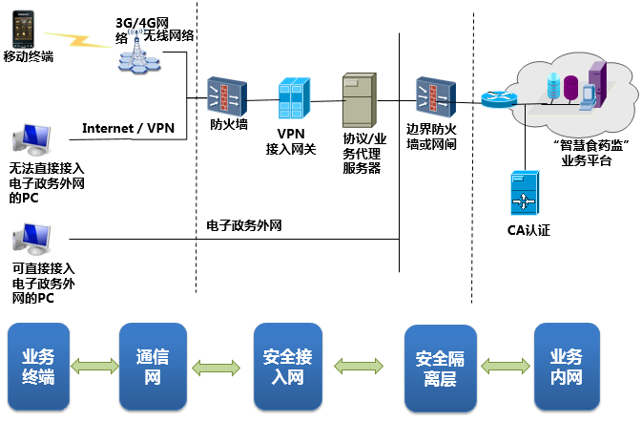

系统采用各功能层模块化，实现了各数据层之间通过标准的分布式接口进行数据转换功能。通过此接口可实现数据采集、数据分析于处理、系统呈现、系统数据库分别部署在不同的服务器上。系统采用独特的数据处理接口，可实现与多种数据库的对接。用户可以根据自身的实际情况选择合适的数据库。

系统可根据用户网络情况，可通过多种形式实现系统部署。系统提供多种部署方式：一、单机部署方式；二、分布式部署方式。对用普通数量的用户可采用单机部署方式实现。对于设备量巨大或跨越地域的用户，系统可采用多机分布式部署方式。

### 单机部署

对于普通用户设备数据量小于1000台，可将数据采集、数据处理、数据呈现和系统数据库都部署在同一台主机上。

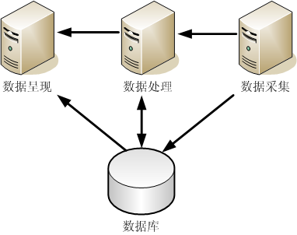

### 分布式部署

对于监测量巨大或者跨越地域的用户，系统提供分布式部署方式。将多地域多机协作采集的数据汇总到一台计算机上，实现对系统的统一管理、统一呈现。通过分布式部署最大程度满足了大型用户的分布式部署、集中式管理的需求。

## 系统部署说明

1、Web服务器组：Web服务无主从关系，属平行冗余设计；

通过前端负载均衡设备实现负载均衡；

每台Web服务器可通过网络实现连接所有数据库。

2、数据库服务器组

相对均衡的承载数据库读写压力；

通过数据库物理文件的映射实现多数据库的数据同步。

3、共享磁盘/磁盘阵列

将用于数据物理文件的统一读写

通过自身物理磁盘的均衡和冗余，确保整体系统的IO效率和数据安全；

方案特性：

1. 通过前端负载均衡，合理分配Web压力；
2. 通过文件/视频服务器与常规Web服务器的分离，合理分配轻重数据流；
3. 通过数据库服务器组，合理分配数据库IO压力；
4. 磁盘阵列的引入，大幅提升系统IO效率的同时，增强了数据安全性。

在用户访问量增加时允许通过增加硬件，并在相应的机器上安装附加的应用服务器或者在同一台大的服务器上启动多个同样的应用服务器的进程以实现对于系统吞吐率的线性扩展。

## 软件运行环境需求

### 硬件要求

|  |  |
| --- | --- |
| **类型** | **指标要求** |
| **CPU** | 4核Intel至强E5506 2.13GHz处理器×2 |
| **内存** | 16GB |
| **硬盘** | 300G×3 |
| **网卡** | 千兆网卡 |

### 网络环境

（1）网络设备管理地址允许Ping。

（2）需要管理的设备SNMP已经全部配置完成。

（3）防火墙、访问列表上端口是允许通过的。

### 操作系统

Linux。

### 数据库

Oracle 10g或11g。

# 附录 待确认问题列表